I. ĐẶT VẤN ĐỀ
1.Tính cấp thiết phải tiến hành sáng kiến:
Tiểu học là bậc học nền tảng, có vị trí quan trọng trong sự nghiệp giáo dục. Sự nghiệp giáo dục có phát triển tốt, có thành công lớn hay không thì ngay từ đầu, bậc học đầu tiên phải làm nền thật tốt. Năm nay là năm học thứ 3 áp dụng chương trình giáo dục phổ thông 2018 đối với học sinh lớp Một. Mục tiêu giáo dục Tiểu học có ghi: “Hình thành cho học sinh cơ sở ban đầu cho sự phát triển đúng đắn và lâu dài về đạo đức, trí tuệ, thẫm mỹ và các kỹ năng cơ bản để học sinh tiếp tục học trung học cơ sở. Trong nội dung chương trình các môn học của lớp Một thì quy định rõ Tiếng Việt là môn học bắt buộc. Dù ở thời điểm nào thì Giáo dục vẫn luôn coi trọng môn Tiếng Việt và rèn 4 kỹ năng, nghe, nói, đọc ,viết cho học sinh. Dạy viết là việc trao cho các con chìa khóa mở cánh cửa vào tương lại giữ gìn sự trong sáng của Tiếng Việt. Như chúng ta có câu “ Nét chữ nết người”. Câu nói có hàm ý: Nét chữ thể hiện tính cách của con người thông qua chữ viết để giáo dục tính cách con người.
Dạy tập viết cho trẻ là bồi dưỡng những đức tính tốt cho trẻ như là tính kiên trì, tính cẩn thận, óc thẩm mĩ sáng tạo. Ngày nay tuy có những phương tiện in ấn hiện đại song chữ viết vẫn giữ một vị trí vô cùng quan trọng, nhất là trong giáo dục. Tuy nhiên, học sinh lớp Một ngày đầu tiên đến trường còn rất nhiều bỡ ngỡ, việc làm quen với chữ viết của các em thật khó khăn bởi đôi tay của các em còn vụng về, lóng ngóng. Các em chưa hề có kiến thức cơ bản về chữ viết và kĩ thuật viết chữ. Điều đó ảnh hưởng không nhỏ đến chất lượng học Tiếng Việt nói riêng, học các môn học khác nói chung của các em.
Qua nhiều năm giảng dạy, tôi nhận thấy rằng đối với học sinh lớp Một nếu cùng một lúc đòi hỏi các em viết đúng, viết đẹp ngay là một điều không thực tế, khó có thể thực hiện được. Là một người giáo viên đang trực tiếp giảng dạy lớp Một, tôi luôn trăn trở phải làm gì, làm như thế nào để giúp các em viết đúng, viết đẹp để nâng cao chất lượng chữ viết cho các em và làm cho phong trào “Vở sạch – chữ đẹp” của lớp cũng như của trường ngày càng tốt hơn. Từ đó, góp phần nâng cao chất lượng dạy học môn Tiếng Việt cũng như chất lượng học tập của các môn học khác. Chính vì vậy mà tôi đã quyết định thực hiện đề tài:“ Một số biện pháp rèn chữ đẹp, giữ vở sạch cho học sinh lớp 1”.
2. Mục tiêu của đề tài
+ Nâng cao chất lượng rèn chữ giữ vở của học sinh khối lớp Một, tạo tiền cho các lớp sau.
+ Nắm được cách viết đúng cỡ chữ, độ cao thấp, khoảng cách giữa các chữ, biết kĩ thuật nối chữ, trình bày vở sạch sẽ.
+ Luyện cho học sinh tính kiên trì, nhẫn nại, cẩn thận trong học tập và cuộc sống.
+ Giáo viên học hỏi thêm về kinh nghiệm bồi dưỡng, trau dồi kiến thức chuyên môn, nghiệp vụ lựa chọn đúng tài liệu bồi dưỡng, cách thức tổ chức phù hợp với đối tượng học sinh.

3. Thời gian, đối tượng, phạm vi nghiên cứu
3.1. Thời gian: Từ tháng 9 năm 2022 đến tháng 3 năm 2023
3.2. Đối tượng: Học sinh lớp 1A2 trường tiểu học Phú Thịnh.
3.3. Phạm vi:
- Phạm vi nghiên cứu: Đề tài tập trung nghiên cứu các biện pháp giúp học sinh lớp Một biết cách giữ sách vở sạch sẽ, biết viết đúng viết đẹp và tạo hứng thú khi học môn tiếng Việt cho học sinh lớp 1A2 trường Tiểu học Phú Thịnh
- Ứng dụng của đề tài: Đề tài có thể ứng dụng rộng rãi cho học sinh lớp khối lớp Một trong trường Tiểu học.

II. NỘI DUNG ĐỀ TÀI
1. Hiện trạng của vấn đề
1.1. Thuận lợi:
- Năm nay tôi được phân công chủ nhiệm lớp 1A2, sĩ số lớp 33 học sinh, số lượng học sinh vừa để đảm bảo để dạy theo chương trình học mới.
- Được sự quan tâm, chỉ đạo sát sao từ BGH nhà trường.
- Đa số học sinh chăm ngoan, chủ động tiếp thu kiến thức. Là năm đầu cấp nên đa số phụ huynh đều quan tâm đến việc học tập của con em mình. Các em có đầy đủ sách vở, đồ dùng học tập theo yêu cầu của giáo viên.
- Năm nay là năm thứ 3 dạy SGK lớp 1 mới. GV tổ chức dạy đúng phương pháp, tuân thủ việc dạy học theo chương trình giáo dục phổ thông 2018, theo định hướng phát triển năng lực học sinh.
- Bản thân nắm chắc tiến trình từng mẫu bài, dạng bài, kĩ thuật viết đúng, dạy đúng mục tiêu của từng bài học, luôn có ý thức tự học, tự bồi dưỡng nâng cao trình độ chuyên môn nghiệp vụ. Có ý thức đổi mới phương pháp dạy học.
1.2. Khó khăn:
- Do tâm lý lứa tuổi học sinh lớp Một, các em chóng nhớ nhưng lại mau quên, các em còn phải chuyển từ hoạt động chính là vui chơi sang hoạt động chính là học tập nên các em nhanh chán, không luyện tập theo đúng yêu cầu của giáo viên. Tốc độ viết nhanh, viết ngoáy cũng là một trong các nguyên nhân viết xấu, viết sai.
- Học sinh trình độ nhận thức khác nhau nên việc tiếp thu kiến thức không đồng đều, vốn từ còn hạn chế nên diễn đạt ý chưa tốt. Một số học sinh còn rụt rè, chưa mạnh dạn, tự tin khi tương tác với cô.
- Một số các bậc phụ huynh học sinh chưa quan tâm về mẫu chữ và tầm quan trọng của môn Tiếng Việt, sự thiếu quan tâm kèm cặp các em trong thời gian học ở nhà cũng như chuẩn bị dụng cụ học tập cho các em.
Hiểu được những khó khăn trên, bản thân tôi là giáo viên trực tiếp giảng dạy lớp Một đã lựa chọn những biện pháp giúp học sinh lớp tôi giảng dạy biết giữ vở sạch và viết chữ đẹp.
Đây không phải là sáng kiến kinh nghiệm mới, có rất nhiều giáo viên đã thực hiện nhưng mỗi giáo viên sẽ có những biện pháp khác nhau và mỗi biện pháp sẽ đem lại hiệu quả khác nhau. Sau đây tôi xin nêu một số biện pháp giúp học sinh lớp tôi trực tiếp giảng dạy viết đúng, viết.
1.3. Số liệu khảo sát trước khi thực hiện đề tài:
Để chuẩn bị cho thực hiện áp dụng các biện pháp giúp học sinh giữ vở sạch, viết chữ đẹp. Hàng tháng của năm học 2021-2022 tôi đã khảo sát chất lượng chữ viết học sinh lớp tôi chủ nhiệm với 37 học sinh và kết quả đạt như sau:
Thời gian |  | Xếp loại
Thời gian | Số lượng học sinh | Xếp loại A | Xếp loại B
Tháng 9 | 37 | 15= 40,5% | 22= 59,5%
Tháng 10 | 37 | 16= 43% | 21= 57%
Tháng 11 | 37 | 16= 43% | 21= 57%
Tháng 12 | 37 | 18=48% | 19=52%
Tháng 1 + 2 | 37 | 17= 46% | 20= 54%
Tháng 2 | 37 | 22=59,4% | 15=40,6%
Tháng 3 | 37 | 23=62,1% | 14=37,9%
Qua khảo sát, tôi thấy học sinh viết chữ và giữ vở tỉ lệ đạt vở sạch chữ đẹp chưa cao, nhất là giai đoạn đầu năm học và giai đoạn chuyển từ chữ cỡ nhỡ sang cỡ chữ nhỏ nên năm học 2022- 2023 tôi mạnh dạn áp dụng kết hợp các biện pháp dưới đây để nâng cao hiệu quả chất lượng vở sạch chữ đẹp của học sinh lớp tôi chủ nhiệm.

2. Giải pháp thực hiện sáng kiến để giải quyết vấn đề
2.1 Giải pháp 1: Hướng dẫn học sinh sử dụng đúng cách các đồ dùng học tập:
* Mục tiêu: Học sinh biết cách sử dụng đồ dùng học tập một cách hợp lí và hiệu quả.
* Hoạt động đã thực hiện:
Trong quá trình học tập, học sinh được thực hành luyện viết thông qua 2 hình thức: viết trên bảng con bằng phấn viết và viết trong vở bài tập Tiếng Việt ( tài liệu học tập chính thức do Bộ GD&ĐT quy định đối với lớp Một bằng bút chì, bút mực). Do vậy, để thực hành luyện viết đạt kết quả tốt, tôi yêu cầu học sinh cần có ý thức chuẩn bị và sử dụng có hiệu quả một số đồ dùng học tập thiết yếu sau:
Thứ nhất: Bảng con, phấn trắng, khăn lau.
Bảng con có bề mặt độ nhám vừa phải, dòng kẻ ô rõ ràng, đều đặn tạo điều kiện thuận lợi cho học sinh viết phấn. Phấn trắng có chất liệu tốt làm nổi rõ hình chữ trên bảng. Khăn lau sạch sẽ, có độ ẩm vừa phải giúp cho việc xóa bảng vừa đảm bảo vệ sinh vừa không ảnh hưởng đến chữ viết. Thông qua việc thực hành luyện viết của học sinh trên bảng con, tôi nhanh chóng nắm được những thông tin phản hồi trong quá trình dạy học để kịp thời xử lí, tác động nhằm đạt được mục đích dạy học đề ra. Để việc sử dụng các đồ dùng học tập nói trên trong giờ Tiếng Việt đạt hiệu quả tốt, tôi đã hướng dẫn học sinh thực hiện một số điểm sau:
+ Bảng con có dòng kẻ đồng dạng với dòng kẻ ly trong trong vở tập viết. Sử dụng bảng con hợp lí và đảm bảo vệ sinh.
+ Phấn viết có độ vừa phải, không quá cứng hay quá mềm.
+ Khăn lau sạch, có độ ẩm vừa phải.
+ Ngồi viết đúng tư thế (Bảng tư thế ngồi viết đúng treo trên lớp học).
+ Cầm và điều khiển viên phấn đúng cách.
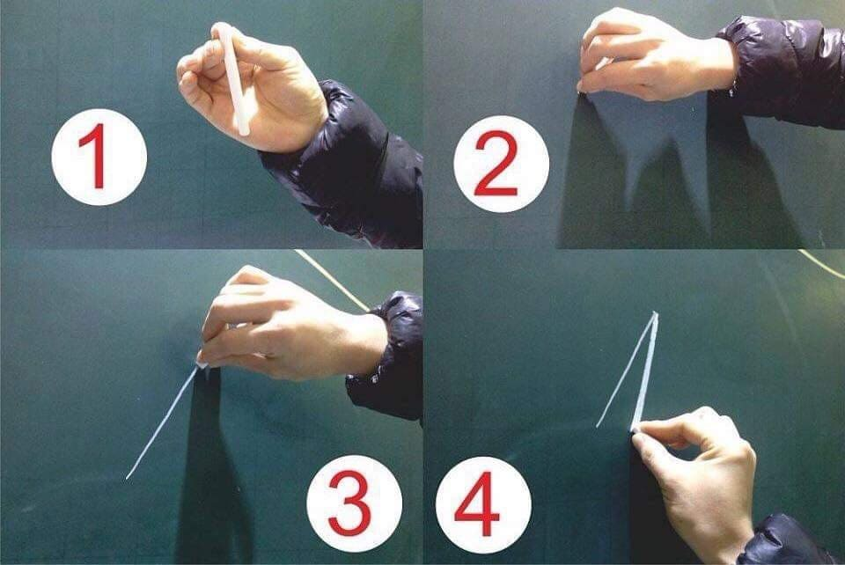
(Tư thế cầm phấn)
+ Viết xong cần kiểm tra lại. Tự nhận xét và bổ sung chỗ còn thiếu, giơ bảng ngay ngắn để tôi kiểm tra nhận xét.
+ Đọc lại chữ đã viết trước khi xóa bảng.
Thứ hai: Vở tập viết, bút chì, bút mực.
Vở bài tập Tiếng Việt lớp Một cần được bao bọc, dán nhãn tên, giữ gìn sạch sẽ, không để quăn góc hoặc để bẩn. Khi viết học sinh cần để vở ngay ngắn trước mặt.
Bút chì cần được lựa chọn cho cẩn thận, màu chì không quá đậm hoặc quá nhạt, đầu chì gọt vừa phải.
Bút mực đòi hỏi học sinh sử dụng và bảo quản thật cẩn thận. Buổi đầu làm quen với bút mực tôi cho các con luyện viết nét sổ thẳng để các con biết cách làm chủ bút khi viết. Ở giai đoạn chuyển từ viết bút chì sang viết bút mực tôi thường lựa chọn loại bút mực nhẹ, có định vị ngón tay và ngòi bút thiết kế phù hợp cho học sinh lớp Một.
Muốn viết chữ đẹp việc đầu tiên cần phải cầm bút đúng, những buổi học đầu tôi rất chú trọng sửa cách cầm bút cho học sinh. Dưới đây là các bước hướng dẫn học sinh cầm bút đúng.
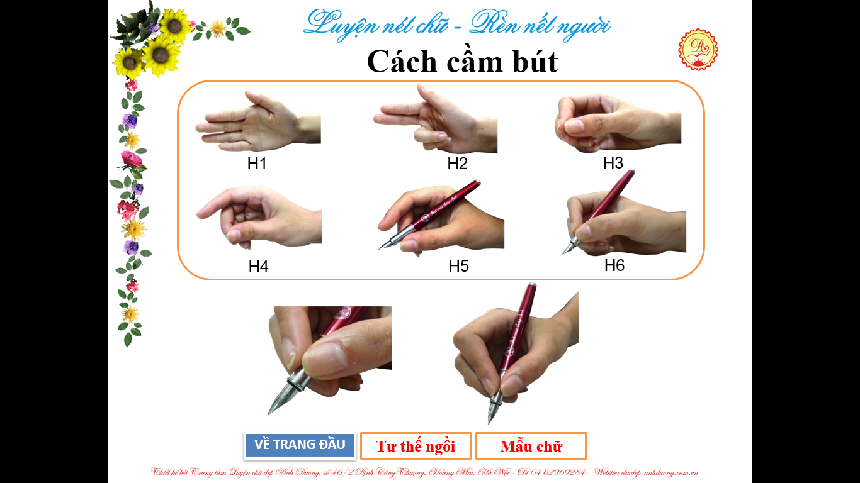
* Kết quả của hoạt động: Với cách làm như trên tôi thấy năm nay các con đã biết sử dụng đồ dùng học tập cẩn thận và hợp lí hơn. Áp dụng cách cầm bút đúng theo các bước trên, tôi thấy các con dễ nhớ và nhanh biết cách cầm bút đúng, viết bài tốt hơn.
2.2. Giải pháp 2: Rèn viết chữ rõ ràng, giữ sạch đẹp.
* Mục tiêu: Học sinh hiểu được tầm quan trọng của việc rèn viết chữ rõ ràng và biết cách giữ vở sạch.
* Hoạt động đã thực hiện:
Ngay từ đầu năm học, tôi thấy cần phải giáo dục cho học sinh để các em hiểu được tầm quan trọng, ý nghĩa cũng như tác dụng của giữ vở sạch, viết chữ đẹp. Giới thiệu những bộ vở sạch, chữ đẹp mà tôi lưu của các học sinh năm trước và động viên các em hăng say rèn luyện để đạt được những bộ vở sạch - đẹp như các anh chị. Học sinh cần hiểu, những quyển vở sạch là quyển vở có bọc bìa, có dán nhãn vở, có chữ viết ngay ngắn, vở không bị quăn góc, những trang vở sạch sẽ, không có mực dính nhem nhuốc trong những trang giấy….
Tôi thống nhất với phụ huynh dùng một loại vở, bút chì, bút mực, màu mực, hướng dẫn cách ghi vở cho học sinh. Tiến hành kiểm tra sách vở cũng như tất cả dụng cụ mà tôi đã quy định cho lớp vào đầu năm. Hướng dẫn các em sắp xếp sách vở vào ngăn bàn sao cho gọn gàng.
Chất lượng về chữ viết của học sinh không chỉ phụ thuộc vào điều kiện chủ quan (năng lực cá nhân, sự luyện tập kiên trì, trình độ sư phạm của giáo viên…) mà còn có sự tác động của những yếu tố khách quan (điều kiện, phương tiện phục vụ cho việc dạy và học tập viết). Do vậy, muốn rèn cho học sinh nếp viết rõ ràng, sạch đẹp tôi đã quan tâm hướng dẫn, nhắc nhở các em thường xuyên về các mặt chủ yếu dưới đây:
*Rèn chữ viết và giữ vở trong các giờ học:
Giai đoạn viết cỡ nhỡ: Ở giai đoạn này, học sinh viết là chữ cỡ nhỡ và dùng bút chì khi viết. Dùng tẩy mềm để tẩy khi nhỡ viết sai. Tôi cũng hướng dẫn học sinh rèn tính cẩn thận khi viết để tránh viết sai nhiều, tẩy nhiều sẽ ảnh hưởng đến tốc độ khi viết.
Giai đoạn viết chữ cỡ nhỏ: Ở giai đoạn này, học sinh đã chuyển sang viết bút mực và chưa xác định chuẩn về cỡ chữ, chữ không cân đối, sai về độ cao, khoảng cách... Tôi hướng dẫn những học sinh viết sai viết lại cho đúng và luyện viết thêm ở nhà vào vở ô li có viết sẵn chữ mẫu. Khi viết sai dùng thước, bút chì gạch ngang thân chữ và viết lại chữ đúng bên cạnh. Trong chuyển từ bút chì sang bút mực, tôi đã chuẩn bị giấy kê tay cho các con để tránh làm mực dính ra vở.
* Rèn chữ viết, giữ vở sạch trong giờ Tiếng việt:
Hướng dẫn các em tập quan sát chữ mẫu ngay từ tiết học đầu tiên và biết
phân tích chữ cái gồm mấy nét, cỡ chữ, điểm đặt bút cũng như điểm dừng bút của nó. Sau đó, cho học sinh đồ chữ trên không để bước đầu học sinh nắm được quy trình viết, tránh viết ngược.
Rèn viết bảng con: Bảng con là phương tiện thuận lợi giúp các em rèn viết chữ đẹp, đồng thời giúp tôi phát hiện, chỉnh sửa kịp thời nhanh chóng những lỗi sai của học sinh mà kịp thời sữa chữa, giúp các em khi viết vào vở sẽ đúng, đẹp và hạn chế tẩy xóa.
*Rèn chữ viết, giữ vở sạch trong các giờ thực hành:
Môn Tiếng Việt - bộ sách Kết nối tri thức và cuộc sống đã có vở in sẵn, có điểm đặt bút cho từng chữ mới học sinh dựa vào đó để viết và làm bài tập. Sau khi học sinh nắm được quy trình viết, tôi hướng dẫn học sinh viết vào vở theo yêu cầu.
Trước khi viết, cho học sinh nhắc lại tư thế ngồi viết, cách cầm bút cũng như cách để vở, góp phần nâng cao chất lượng chữ viết, tránh bệnh học đường cho học sinh. Dùng vở kê tay trong lúc viết.
* Rèn chữ viết, giữ vở sạch khi ở nhà: Đây là việc làm thường xuyên, tạo tính tự giác trong học tập cho học sinh, nhất là học sinh lớp Một. Phối hợp với phụ huynh đôn đốc các con học tập. Những bạn viết ở nhà chưa đạt yêu cầu, tôi thường gặp phụ huynh trao đổi và hướng dẫn phụ huynh cách hướng dẫn con ở nhà.
* Kết quả của hoạt động: Qua áp dụng biện pháp rèn viết chữ rõ ràng, giữ sạch đẹp trong tất các giờ học, tôi thấy các con đã hiểu và có ý thức tự giữ gìn sách vở sạch sẽ và viết đẹp hơn.
2.3. Giải pháp 3: Thay đổi ngôn từ phù hợp và gần gũi với lứa tuổi học sinh lớp Một để dễ dàng xác định ô li, dòng kẻ.
* Mục tiêu:
Giúp học sinh biết xác định đường kẻ, dòng kẻ, độ cao, độ rộng, cỡ chữ, hình dáng, tên gọi các nét chữ, cấu tạo chữ, các khái niệm liên kết chữ cái... Từ đó hình thành cho học sinh những biểu tượng về hình dáng, độ cao, sự cân đối, tính thẩm mĩ của chữ viết.
* Hoạt động đã thực hiện:
Đối với Học sinh lớp Một các thuật ngữ liên quan đến viết chữ đẹp rất khó nhớ. Tôi đã thay đổi các từ ngữ sao cho gần gũi, quen thuộc với các con để các con thấy dễ hiểu và hứng thú hơn trong học tập.
1. Cách xác định đường kẻ ngang số 1.
Để học sinh viết đúng đường kẻ đậm, tôi thường hỏi học sinh: “Hằng ngày chúng ta đi ở đâu?”. (Chúng ta đi lại lên mặt đất). Chúng ta đi lại trên mặt đất thì chữ viết cũng di chuyển trên đường đi của chúng. Đường kẻ ngang số 1 chính là đường kẻ đậm nhất và là đường đi của chữ. Tôi hướng dẫn học sinh kẻ xác định như sau:
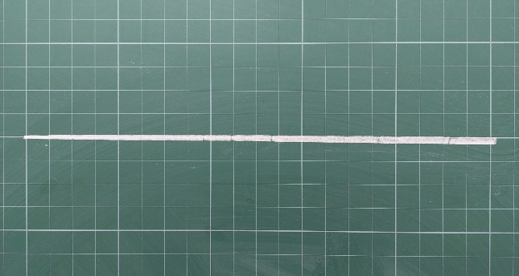
Vạch phấn là đường kẻ ngang số 1
Khi học sinh đã nhận biết được đường kẻ ngang số 1 thì cho học sinh thực hành xác định trên bảng con của học sinh.
Giáo viên hướng dẫn tương tự với đường kẻ ngang 2,3,4,5 và đường kẻ dọc 1,2,3,4,5.
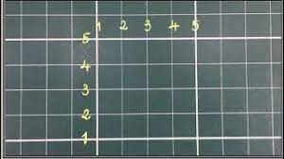
Xác định đường kẻ ngang, dọc
Trong quá trình viết, học sinh nào không xác định được đường kẻ ngang số 1 (đường đi của chữ) tôi cần phải hướng dẫn học sinh xác định lại đường đi của chữ ( (ây là điểm rất quan trọng vì giúp học sinh viết đúng đường kẻ).
Ví dụ: Khi học sinh thực hiện viết chữ “m” mà viết không đúng đường kẻ ngang số 1 như hai cách viết sai dưới đây. Tôi đã hướng dẫn học sinh sửa lại bằng cách vừa nói vừa thực hiện trên bảng. Dùng từ ngữ gần gũi, dễ nhớ để cho các con hứng thú khi học. Chữ của con bay lên trời rồi, phải kéo chữ xuống mặt đất nào! Hoặc chữ viết quá đường kẻ ngang số 1 thì gọi là chân bị ngập xuống bùn rồi, chúng ta kéo chữ lên mặt đất để chữ đi đúng đường đi của chữ.
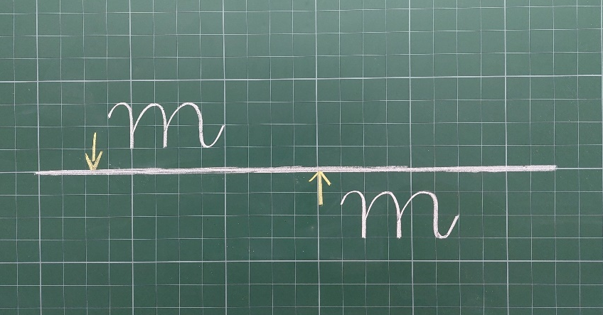
Sửa lỗi sai khi viết không đúng đường kẻ
2. Xác định độ cao con chữ bằng cách xây nhà tầng cho chữ.
- Ở những tuần đầu của năm học, học sinh viết chữ cỡ nhỡ, để xác định đúng độ cao, độ rộng của các chữ đối với các con tương đối khó. Lúc này các con có tư duy về vẽ rất đơn giản, bạn nào cũng có thể cầm bút và vẽ ra những ngôi nhà tầng bằng cách ghép các hình với nhau để tạo ra ngôi nhà. Do vậy tôi đã dạy các con xác định chiều cao của chữ bằng cách xây nhà tầng. Độ rộng 1 ô li gọi là 1 ô đất. Tôi hướng dẫn học sinh bằng 2 bước.
Bước 1: Hướng dẫn học sinh xây nhà cho chữ trên bảng con.
Học sinh lần lượt xây nhà tầng trên bảng con theo sự hướng dẫn của tôi. Nhà xây từ mặt đất xây lên, lần lượt từ ngôi nhà 1 tầng cao 1 li, rộng 1 ô li ( ngôi nhà này áp dụng khi học chữ cỡ nhỏ). Cách 1 ô đất xây nhà 2 tầng cao 2 li, rộng 1 ô li ( Ngôi nhà 2 tầng áp dụng cho chữ cỡ nhỡ: i, u, ư, n, m, r, s, v, o, ô, ơ, a, ă, â, e, ê. Cách 1 ô đất xây ngôi nhà 3 tầng (Ngôi nhà 3 tầng áp dụng cho chữ t). Cách 1 ô đất xây ngôi nhà 4 tầng (Ngôi nhà 4 tầng áp dụng cho chữ d, đ). Cách 1 ô đất xây ngôi nhà 5 tầng (Ngôi nhà 5 tầng áp dụng cho chữ có nét khuyết trên như l, b, h, k…). Ngôi nhà 2 tầng trên và 2 tầng hầm áp dụng cho chữ q, qu. Ngôi nhà 2 tầng trên và 3 tầng hầm áp dụng cho chữ có nét khuyết dưới như g, ng. Ngôi nhà 5 tầng trên và 3 tầng hầm áp dụng cho chữ : gh, ngh. Khi xây nhà, những ngôi nhà có tầng hầm tôi hướng dẫn học sinh vẽ tầng hầm bằng phấn màu như sau:
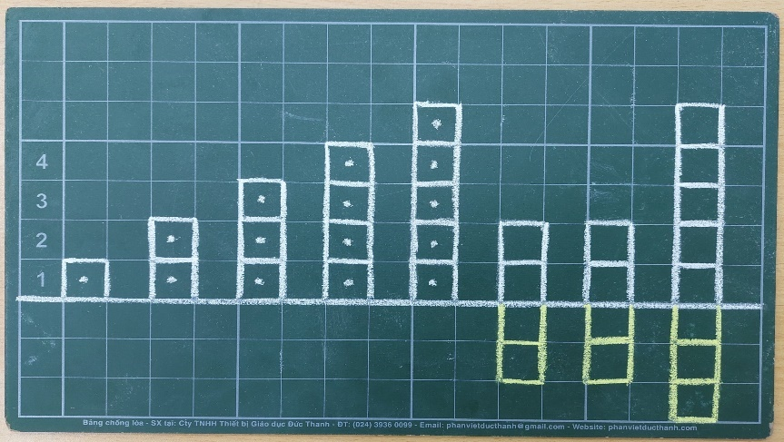
Giáo viên hướng dẫn học sinh xây nhà tầng
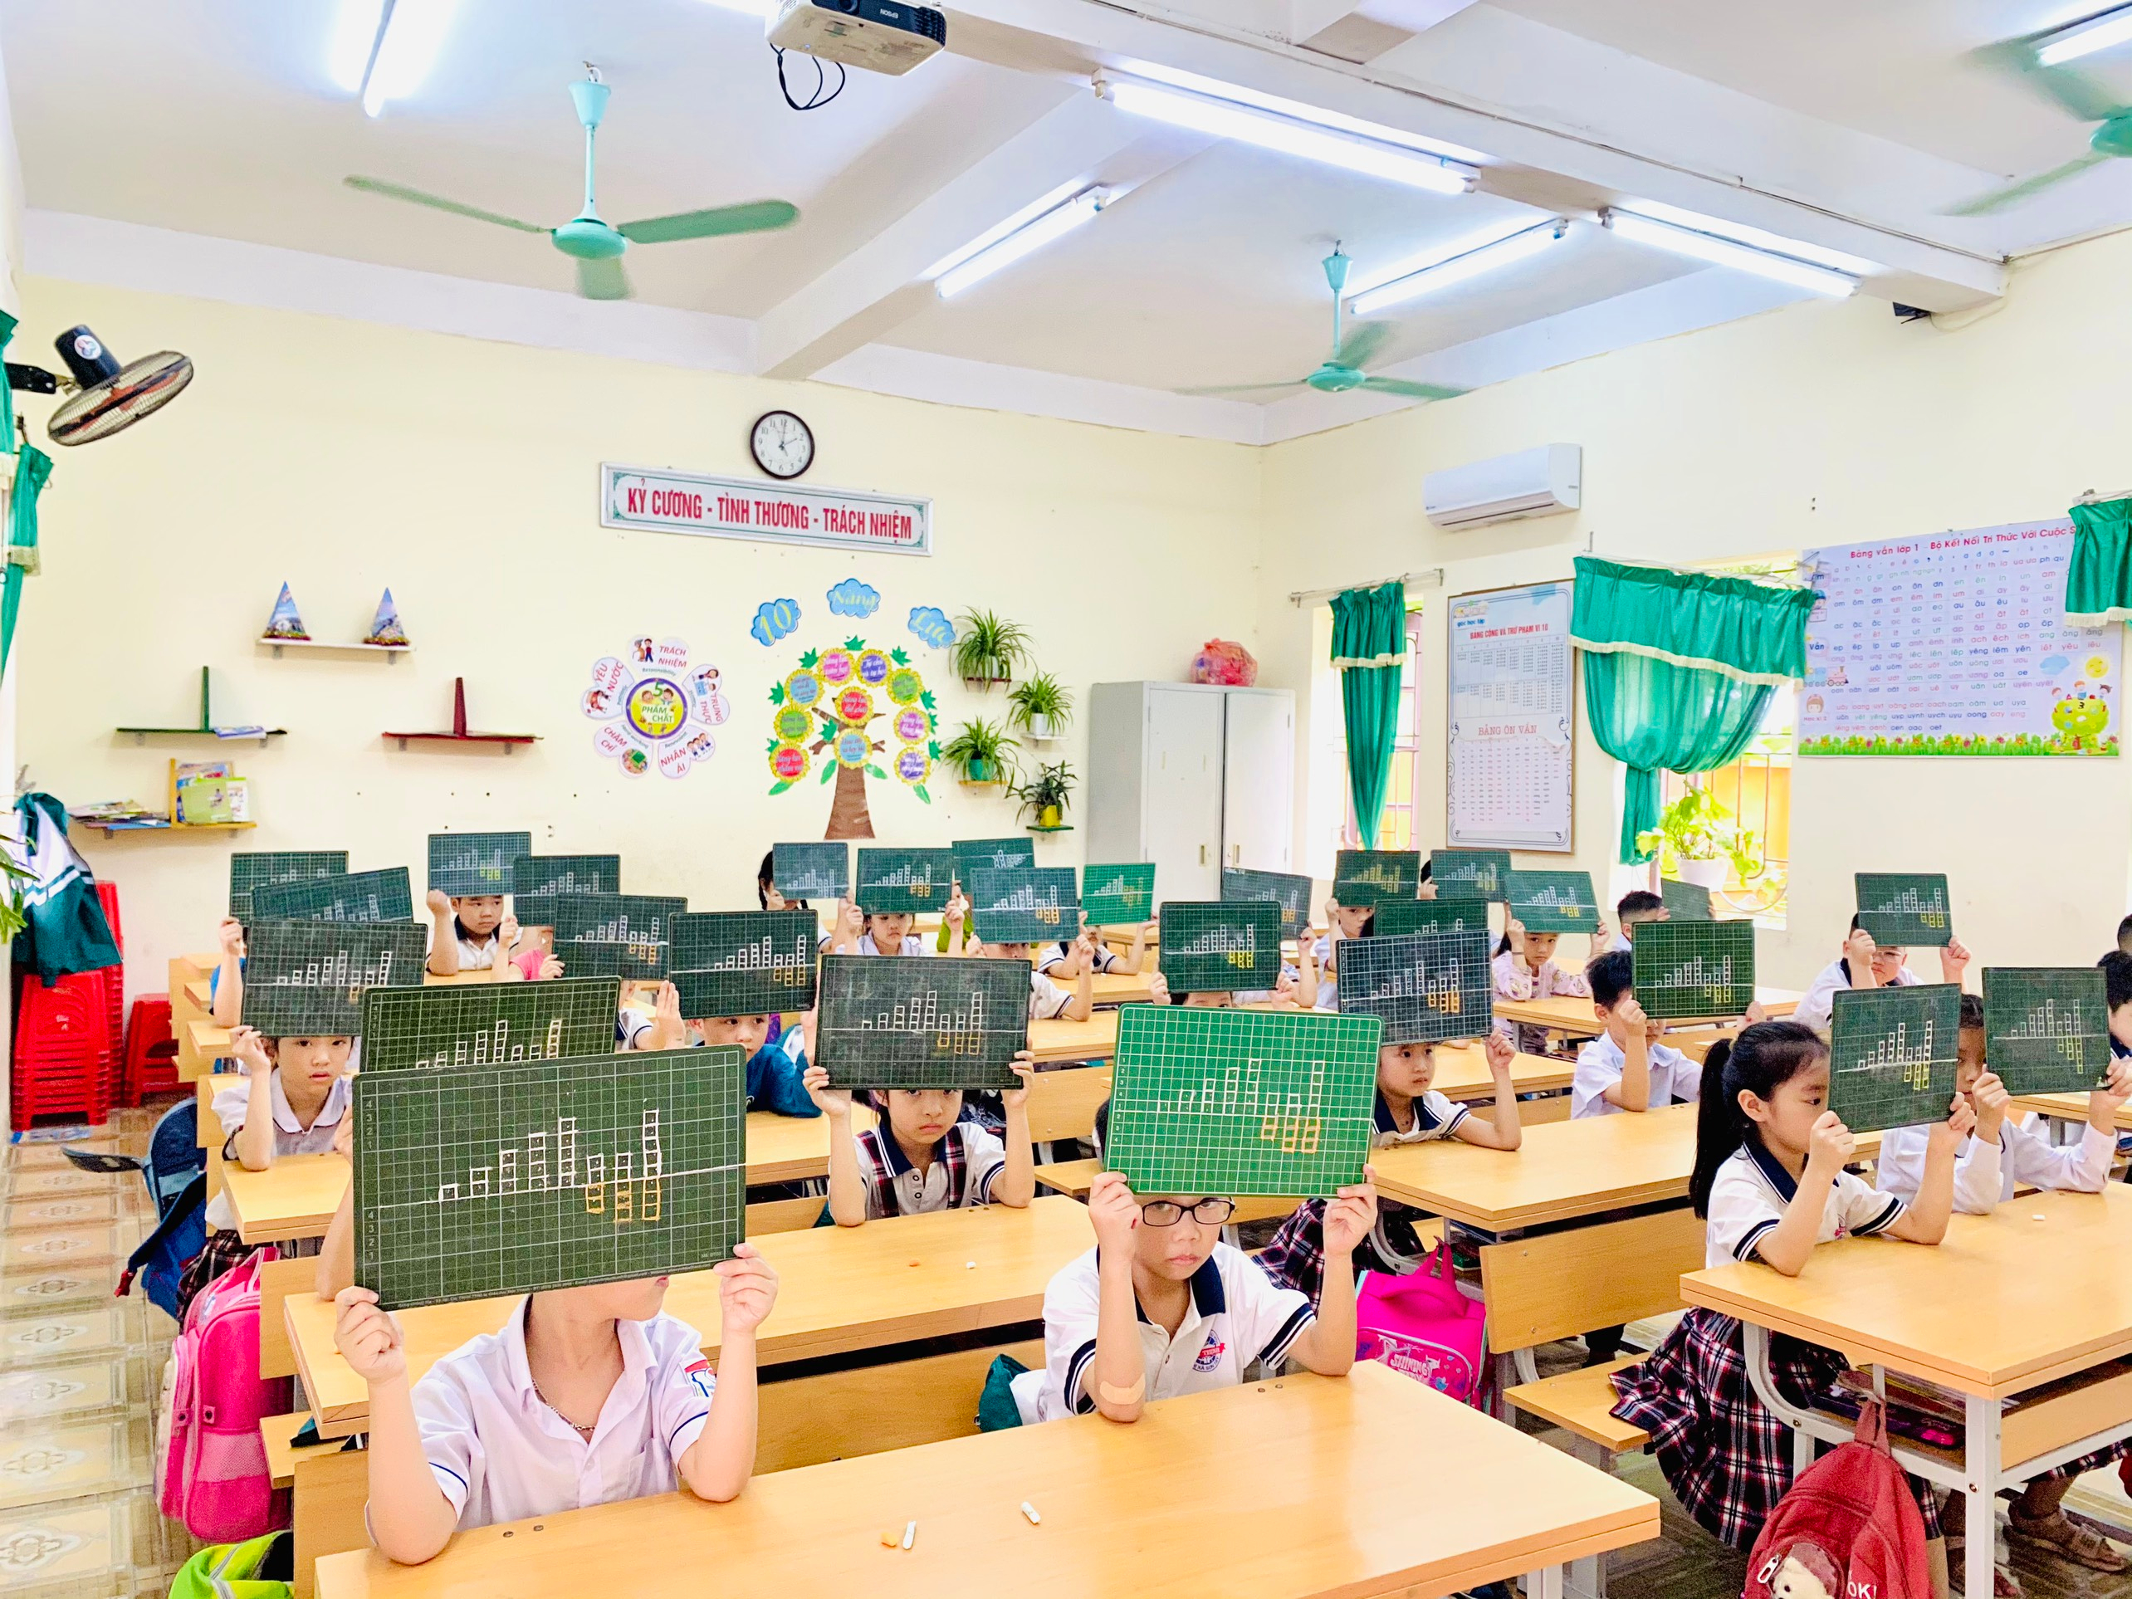
Hình ảnh học sinh thực hiện xây nhà tầng
Bước 2. Trò chơi tìm nhà cho chữ
Áp dụng việc xây nhà, tôi cho học sinh tham gia trò chơi tìm nhà cho chữ. Tôi lấy 1 chữ mẫu, giới thiệu là chữ gì. Cho học sinh đọc lại, quan sát chữ mẫu và so sánh chiều cao ngôi nhà vừa xây trên bảng. Học sinh sẽ nhận ra ngay là chữ đó cao mấy tầng, từ đó học sinh rất dễ dàng viết chính xác độ cao của chữ rất chính xác. Ví dụ học bài chữ i, tôi lấy chữ i sau đó giới thiệu chữ i. Học sinh đọc, quan sát và cho biết chữ i cao mấy tầng, rộng mấy ô li. Học sinh rất hứng thú khi chơi trò chơi này.
3. Thay đổi ngôn từ phù hợp với lứa tuổi học sinh.
Cơ thể của chúng ta gồm các bộ phận, coi mỗi chữ viết là 1 cơ thể hoàn chỉnh. Liên tưởng sang chữ viết cũng như vậy. Mỗi bộ phận của chữ viết là 1 nét cơ bản.Vì mỗi chữ cái là sự kết hợp chặt chẽ của các nét cơ bản.
Ví dụ 1: Khi dạy chữ i, chữ i gồm 3 nét: nét 1 là nét hất, nét 2 là nét móc ngược, nét 3 là dấu chấm. Lúc này hướng dẫn học sinh coi nét hất là tay, nét mọc ngược là chân và dấu chấm là mắt. Từ điểm đặt bút viết tay chữ i, đưa lên góc nhà sau đó viết nét móc ngược, dừng bút tại góc nhà sau đó lia bút lên viết dấu chấm. Lần 1 tôi chỉ trên chữ mẫu nói quy trình viết, lần 2 vừa viết vừa hướng dẫn quy trình cho học sinh nắm chắc quy trình viết.
Khi viết chữ i học sinh thường mắc một số lỗi sau: dính nét, rời nét hoặc nét rộng quá. Tôi hướng dẫn những học sinh viết sai như sau: Tay chữ i không dính vào người và cũng không rời xa người quá. Điểm dừng bút của nét móc ngược cần chạm lên đường kẻ ngang 2, nếu viết ở trường hợp dưới đây thì điểm dừng bút của nét xiên ở góc nhà và điểm dừng bút cũng ở góc nhà.
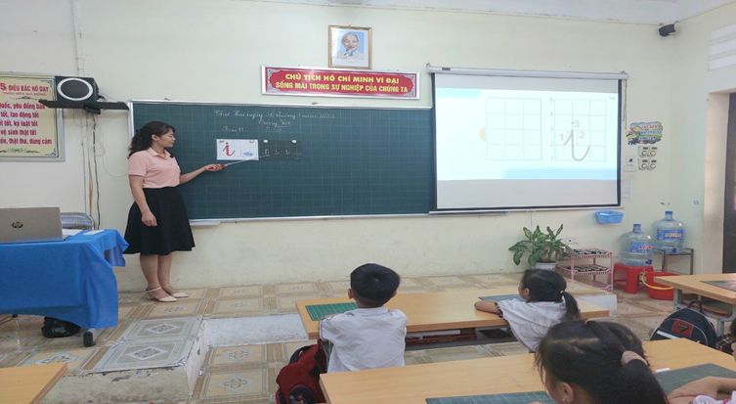
Hướng dẫn viết chữ i
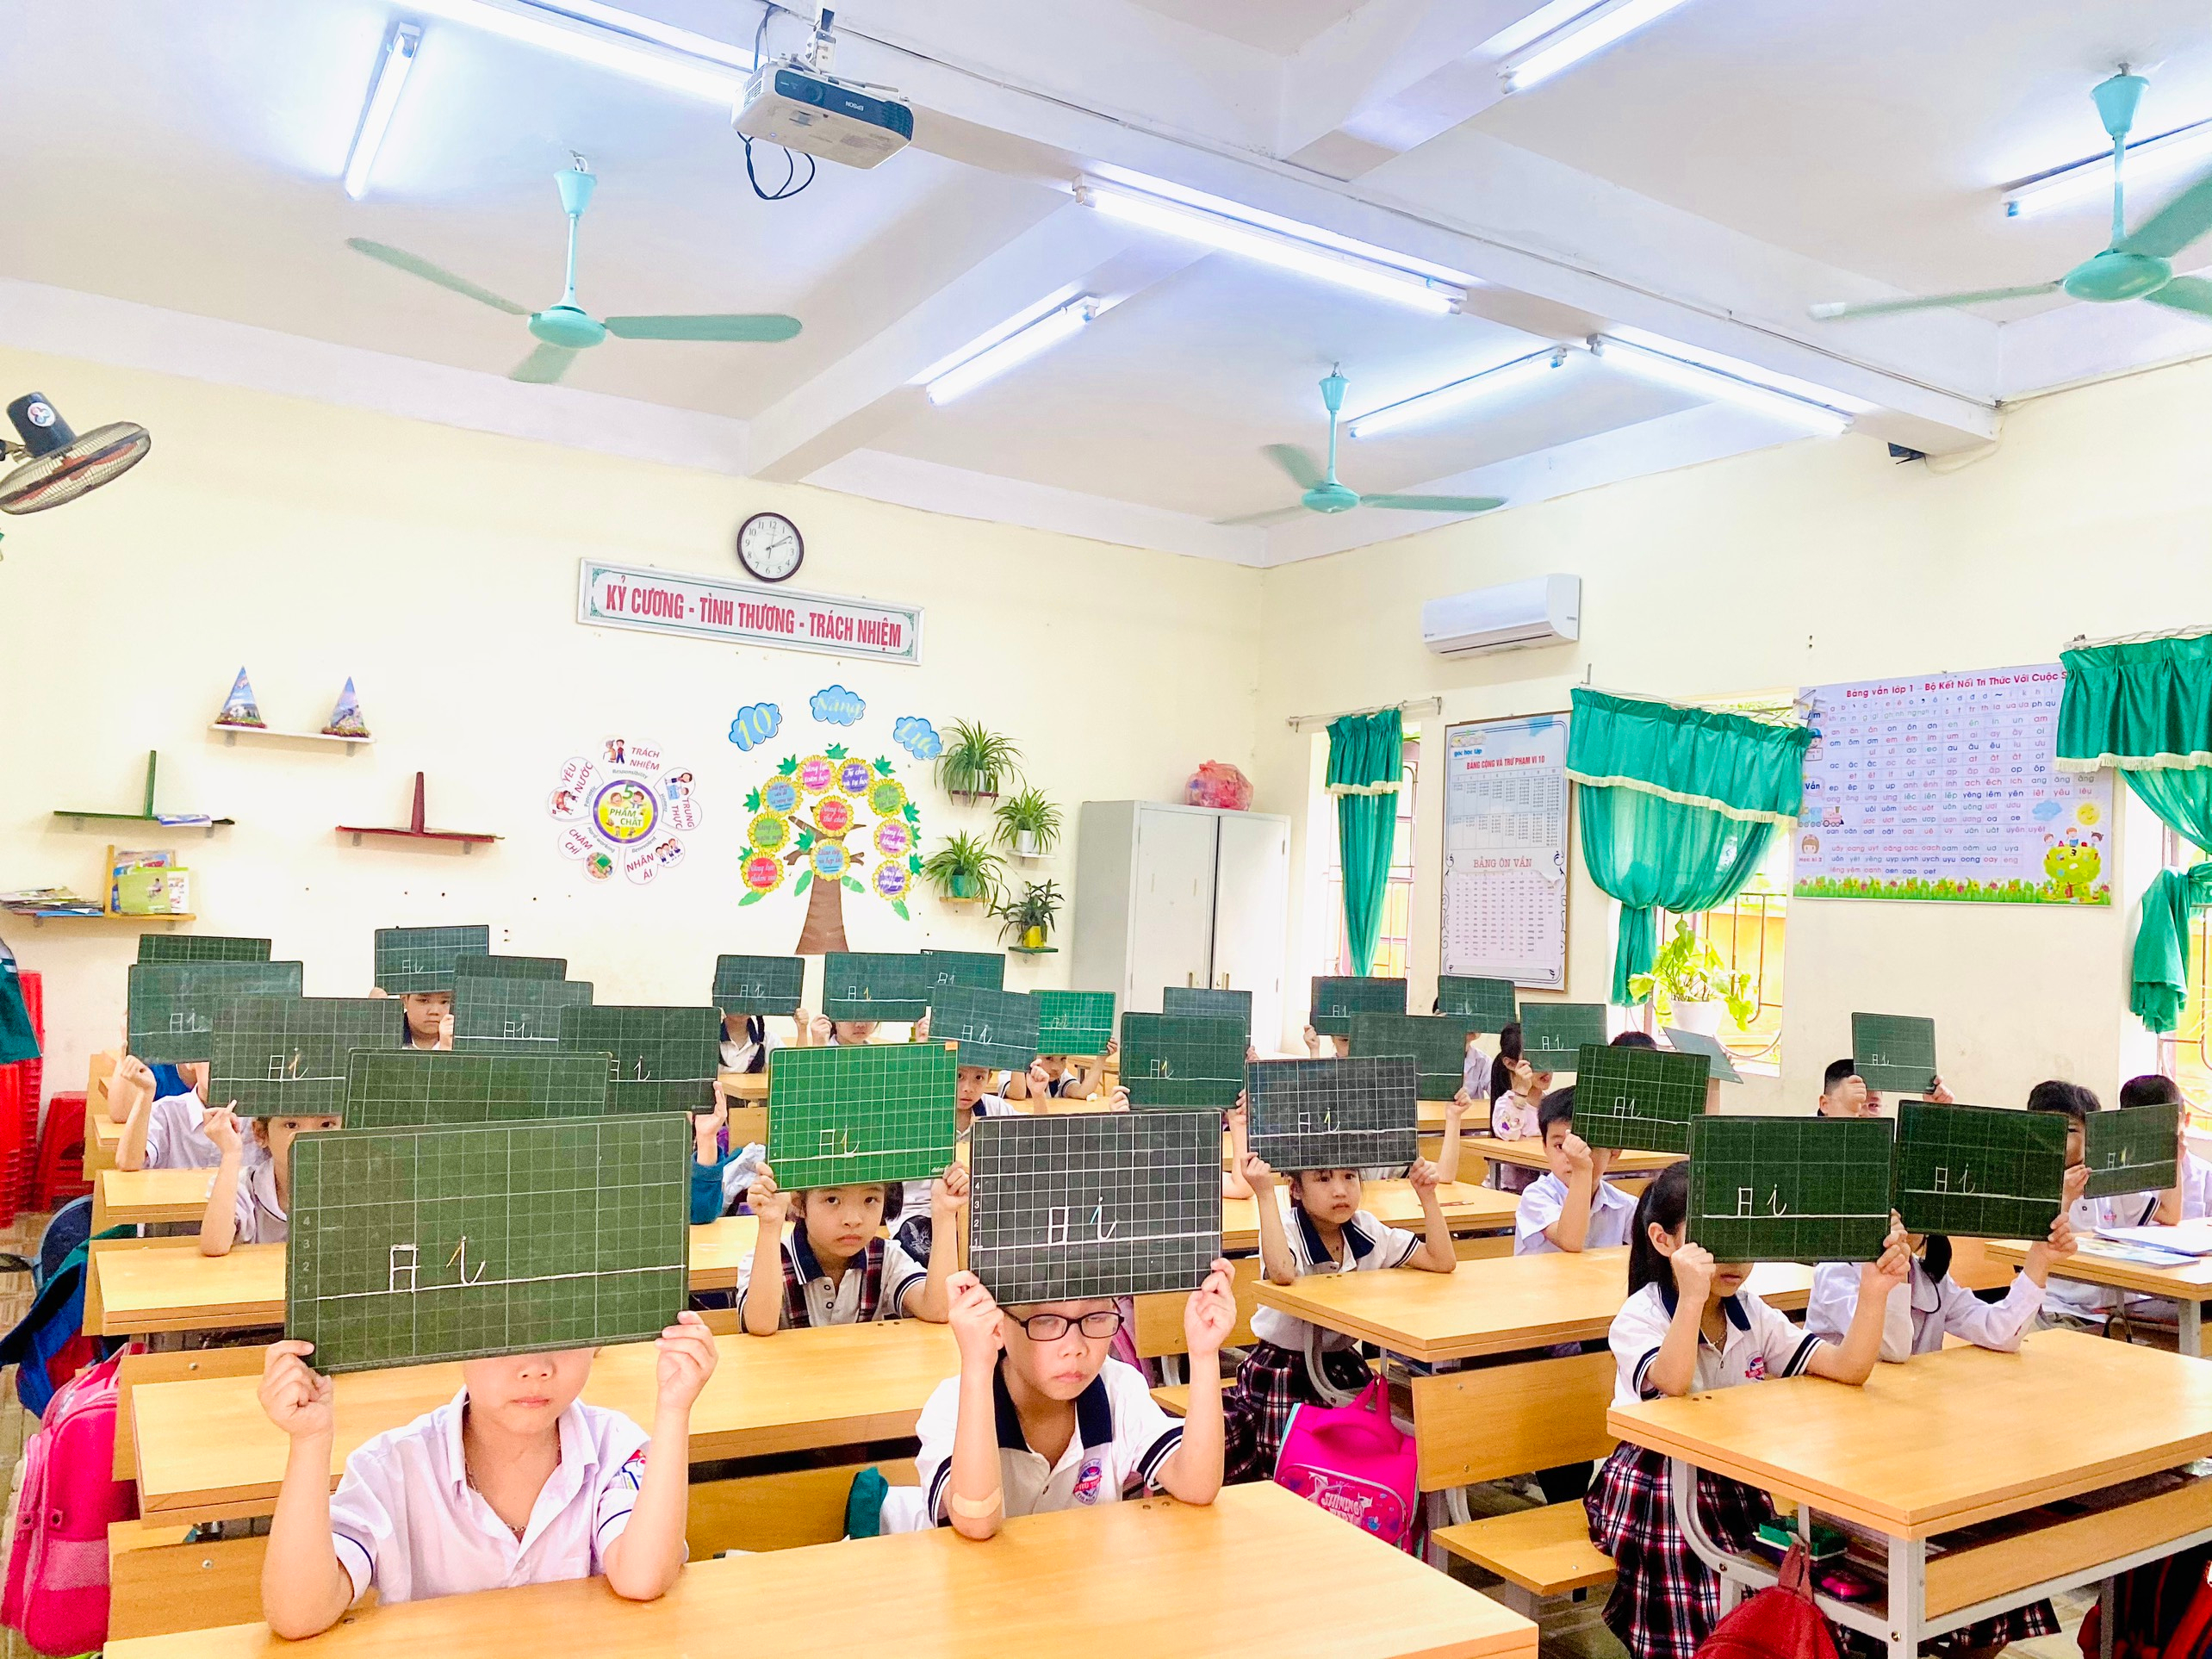
Hình ảnh học sinh áp dụng xây nhà tầng và viết chữ i
Ví dụ 2: Hướng dẫn cách viết nối t với i. Khi dừng bút kết thúc chữ t nối vào chữ i, tôi nói chân chữ t nối vào tay chân chữ i. Khi hướng dẫn như vậy, học sinh viết không bị rời từng chữ và viết chính xác li hơn.
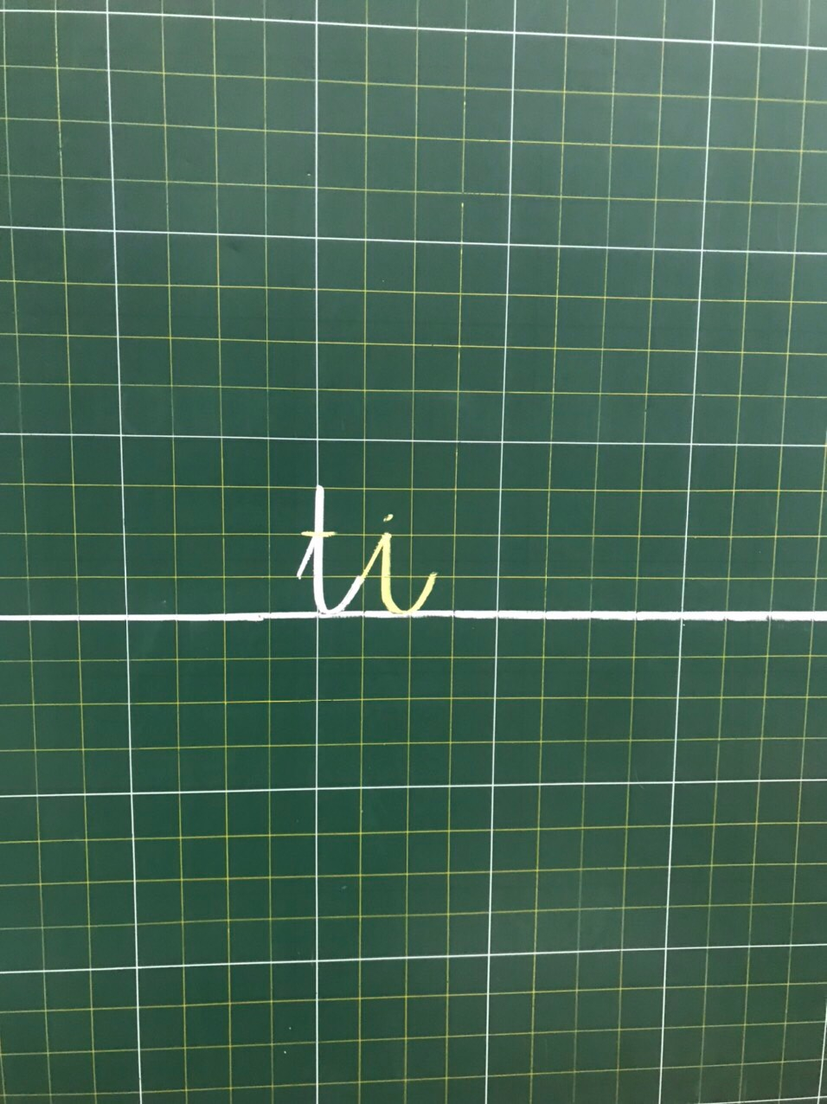
Hướng dẫn viết chữ ti
Ví dụ 3: Hướng dẫn viết chữ o. Độ rộng của chữ o là 1 ô li rưỡi, tôi nói chữ o rộng bằng 1 cái bánh mì rưỡi . Nếu viết bé quá, 1 ô li thì bị gầy cần ăn thêm nửa cái còn viết rộng 2 ô li thì bị béo quá cần ăn giảm đi nửa cái. Chỉ cần nói như vậy học sinh ghi nhớ rất lâu và viết chính xác hơn.
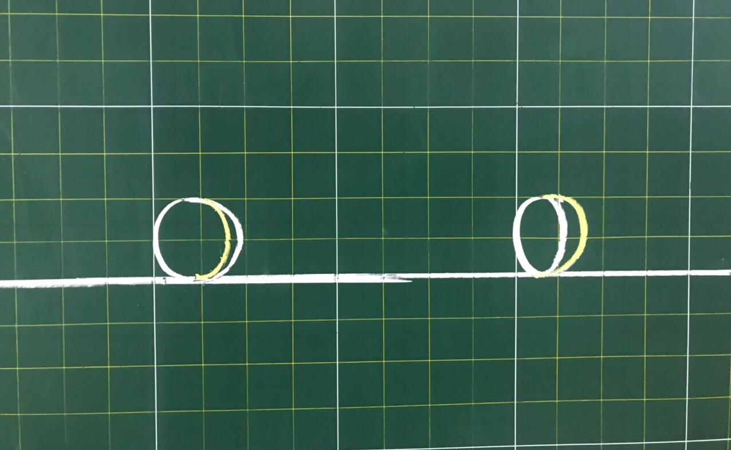
Hướng dẫn viết chữ o
* Kết quả của hoạt động: Qua cách làm trên, học sinh dễ dàng xác định đường kẻ, dòng kẻ, độ cao, cỡ chữ, hình dáng, tên gọi các nét chữ, cấu tạo chữ cái, các khái niệm liên kết chữ cái. Từ đó, viết sẽ đúng cỡ chữ và đẹp hơn, tốc độ viết nhanh hơn.
2.4 Giải pháp 4: Rèn chữ theo nhóm chữ
* Mục tiêu: Giúp học sinh nắm chắc các nét cơ bản và áp dụng viết theo từng nhóm chữ có cấu tạo nét tương đối giống nhau để học sinh dễ ghi nhớ và khi viết đạt hiệu quả cao hơn.
*Hoạt động đã thực hiện:
Khi học sinh đã biết cách xác định độ cao, độ rộng của chữ thì việc dạy theo nhóm chữ là cần thiết. Yêu cầu về hệ thống nét: Việc xác định hệ thống các nét chữ được phân tích trên cơ sở số lượng nét càng ít càng tốt để dễ dạy, dễ học. Đồng thời hệ thống nét đó lại phản ánh toàn bộ hệ thống chữ cái và chữ số Tiếng Việt. Do đó, cần quan niệm hệ thống nét cơ bản cấu tạo chữ cái Tiếng Việt gồm hai loại:
* Nét thẳng: thẳng đứng ⎢, nét ngang ⎯, nét xiên /, \
* Nét cong: cong hở (cong phải 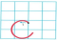, cong trái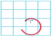), cong khép kín 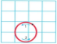.
Sau đây là danh sách các nét phối hợp cần được thống nhất để dạy viết nét và viết chữ cái tiếng Việt học sinh cần ghi nhớ và viết thành thạo:
1.Nét móc:
* Nét móc xuôi | 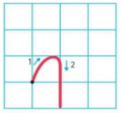 | * Nét móc ngược | 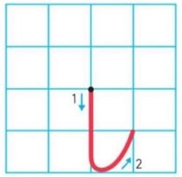
2. Nét móc hai đầu: | 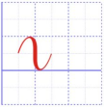
3. Nét thắt giữa: | 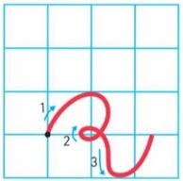
4. Nét xoắn đầu: | 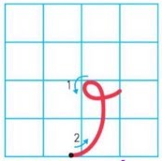
5. Nét khuyết:
* Nét khuyết trên | 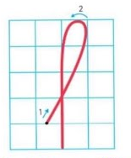 | * Nét khuyết dưới. | 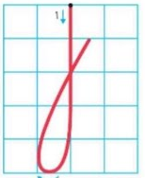
Khi học sinh đã học hết chữ cái giáo viên sẽ dựa vào các chữ cái có hình dáng tương tự chia thành nhóm chữ dạy từ đơn giản đến phức tạp.
Nhóm 1: Gồm các chữ: m, n, i, u, ư, v, r, t.
Với nhóm chữ này học sinh hay mắc lỗi viết chưa đúng nét nối giữa các nét, nét móc thường hay bị đổ nghiêng, khi hất lên thường bị choãi chân ra nên không đúng.
Để khắc phục nhược điểm này ngay từ nét bút đầu tiên tôi đặt trọng tâm rèn luyện cho học sinh viết nét móc ngược, nét móc hai đầu thật đúng, thật ngay ngắn trước khi ghép các nét tạo thành chữ. Khi ghép chữ tôi luôn chú ý minh họa rõ nét điểm đặt bút, điểm dừng bút của mỗi nét để chữ viết cân đối, đẹp.
Trong nhóm chữ thường có chữ t, học sinh thường hay viết nhầm về độ cao là 4 li , do đó tôi nhắc học sinh ghi nhớ chữ t cao bằng ngôi nhà mấy tầng? ( 3 tầng với chữ cỡ nhỡ, 1 tầng rưỡi với chữ cỡ nhỏ) Chỉ cần nhắc đến bằng ngôi nhà mấy tầng là học sinh nhớ ra luôn và viết đúng chữ.
Nhóm 2: Gồm các chữ: b, l, h, g, k, y.
Ở nhóm chữ này học sinh hay viết sai điểm giao nhau của nét và chữ viết còn cong vẹo.
Để giúp học sinh viết đúng điểm giao nhau của các nét khuyết bằng một dấu chấm nhỏ và rèn cho học sinh thói quen luôn đưa bút từ điểm bắt đầu qua dấu chấm rồi mới đưa bút lên tiếp thì mới viết đúng.
Đối với học sinh lớp Một để viết được nhóm chữ này thẳng, ngay ngắn thì cần rèn cho học sinh biết viết nét sổ thật đúng, thật thẳng ở ngay bài các nét chữ cơ bản khi nào thành thạo thì mới tiến hành viết nét khuyết. Từ các nét cơ bản ở nhóm chữ thứ nhất được viết đúng kĩ thuật học sinh sẽ có cơ sở viết chữ ở nhóm thứ 2 dễ hơn.
Nhóm 3: Gồm các chữ: a, ă, â, o, ô, ơ, c, s, e, ê, x, d, đ, q, g.
Với nhóm chữ này nhiều người cứ nghĩ là đơn giản nhưng hầu hết học sinh viết sai từ chữ o như chiều ngang quá rộng hoặc quá hẹp, nét chữ không đều đầu to đầu bé. Chính vì vậy ở nhóm chữ này tôi xác định cần dạy cho học sinh viết đúng chữ o để làm cơ sở cho việc viết đúng các chữ khác trong nhóm.
Sau khi chia các nhóm chữ, xác định trọng tâm cần dạy kĩ ở mỗi nhóm tôi luôn đặt ra một kế hoạch rèn chữ nhất định, rèn đúng nhóm chữ này mới chuyển sang nhóm chữ khác, khi các nhóm chữ các em viết đúng kĩ thuật rồi mới tiến tới rèn viết đẹp nên các em rất say mê phấn khởi, không căng thẳng, lo lắng khi tập viết.
Sau mỗi bài viết của các em cần nhận xét “Nét nào được, nét nào chưa được” và hướng dẫn các em cách sửa lại những lỗi sai đó. Về cơ bản, cách sắp xếp này cũng theo sát các nhóm bài luyện tập viết trong vở.
* Kết quả của hoạt động: Khi học sinh được luyện các nét cơ bản thành thạo thì chuyển sang luyện theo nhóm chữ có cấu tạo chữ gần giống nhau thì rất dễ dàng cho các con. Lúc này tôi thấy các con tự tin hơn khi viết bài và chữ viết cũng sạch đẹp hơn.
2.5 Giải pháp 5: Giáo viên kết hợp với cha mẹ học sinh và tổ chức tốt các phong trào thi đua.
* Mục tiêu: Tổ chức phong trào giữ vở sạch, viết chữ đẹp tại lớp.
* Hoạt động đã thực hiện:
Đặc điểm của lớp Một là các em nhanh quên vì vậy việc rèn luyện chữ viết đúng, đẹp cần được làm thường xuyên và liên tục. Ngoài sự dạy dỗ của cô ở trên lớp việc cha mẹ giúp đỡ con rèn chữ ở nhà là việc làm rất quan trọng. Ngay buổi họp phụ huynh đầu năm tôi đã trao đổi với phụ huynh rất kĩ tầm quan trọng của việc rèn chữ cho học sinh lớp Một. Một mặt nữa tôi luôn chú ý bồi dưỡng lòng say mê và quyết tâm rèn chữ viết cho học sinh thông qua các phong trào thi đua theo tuần, theo chủ điểm và kết hợp với hội cha mẹ học sinh để khen thưởng kịp thời. Những học sinh chưa hoàn thành bài hoặc viết chưa đạt, tôi thường viết mẫu và trao đổi với phụ huynh cách hướng dẫn con viết bài ở nhà. Việc kết hợp giữa giáo viên và phụ huynh giúp các con tiến bộ rất nhanh trong học tập.
Ví dụ: Mỗi tuần vào tiết sinh hoạt lớp tôi thường dành thời gian để tổng kết đánh giá việc rèn chữ, giữ vở của học sinh và tuyên dương những em có tiến bộ. Các bài chữ đẹp sẽ được trưng bày tại góc học tập của lớp.
*Tổ chức thi đua :
Trong lớp tôi còn tổ chức thi đua phong trào“ Giữ vở sạch, viết chữ đẹp” giữa các tổ. Phân công những em viết chữ đẹp kèm cho những em viết chữ xấu. Kết quả cho thấy các em rất vui khi bạn tiến bộ và được cô khen. Cuối buổi học tôi thường tuyên dương những bạn trong lớp biết “giữ vở sạch, viết chữ đẹp”.
Hàng tháng tôi tổ chức cho các con thi viết chữ đẹp và kiểm tra vở ghi vào tuần cuối của tháng. Các bài viết chữ đẹp và các bài có sự tiến bộ sẽ được tôi khen bằng thư khen, được tuyên dương trước lớp. Tôi thiết kế thư khen có dán ảnh các con. Khi các con được nhận thư khen các con rất vui, làm động lực cố gắng, kích thích thi đua ở các tháng tiếp theo. Dưới đây là một số bài viết và mẫu thư khen tôi dùng khen học sinh hàng tháng hoặc sau mỗi cuộc thi mà nhà trường hoặc cấp trên tổ chức.

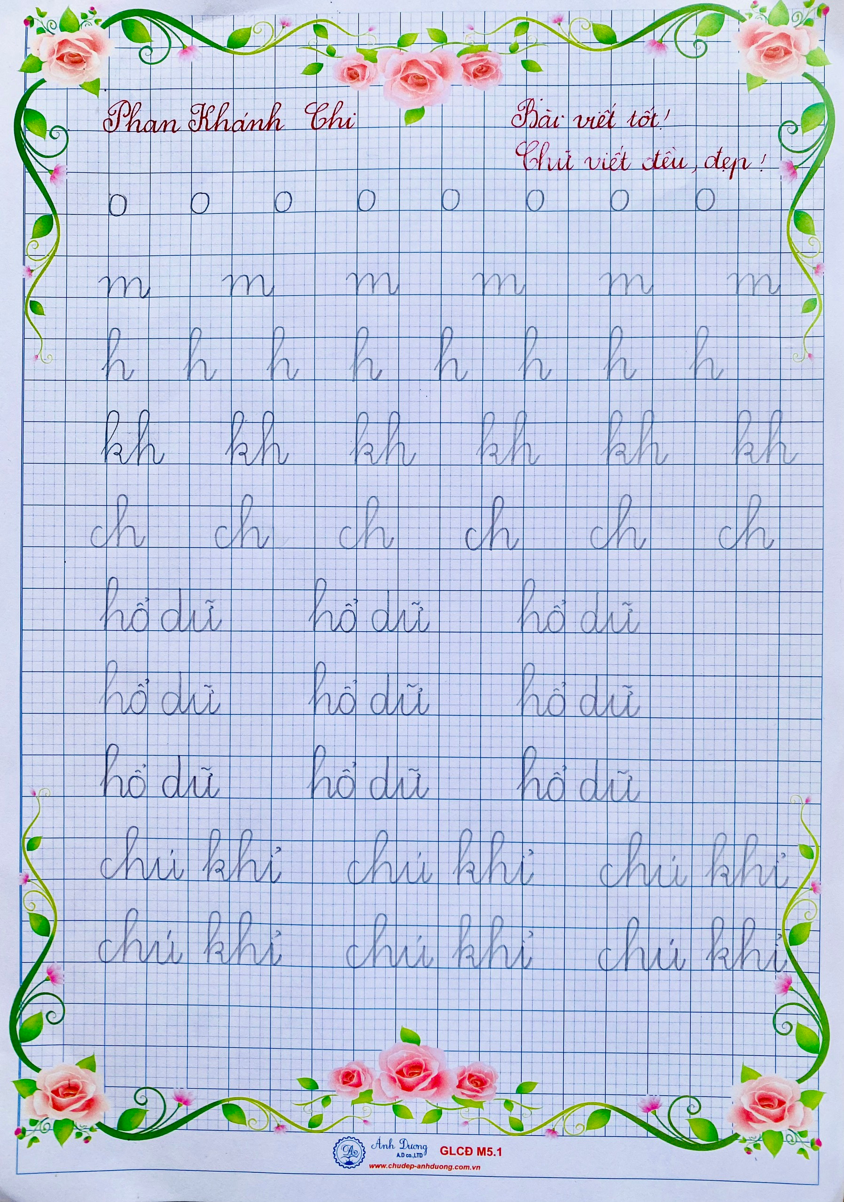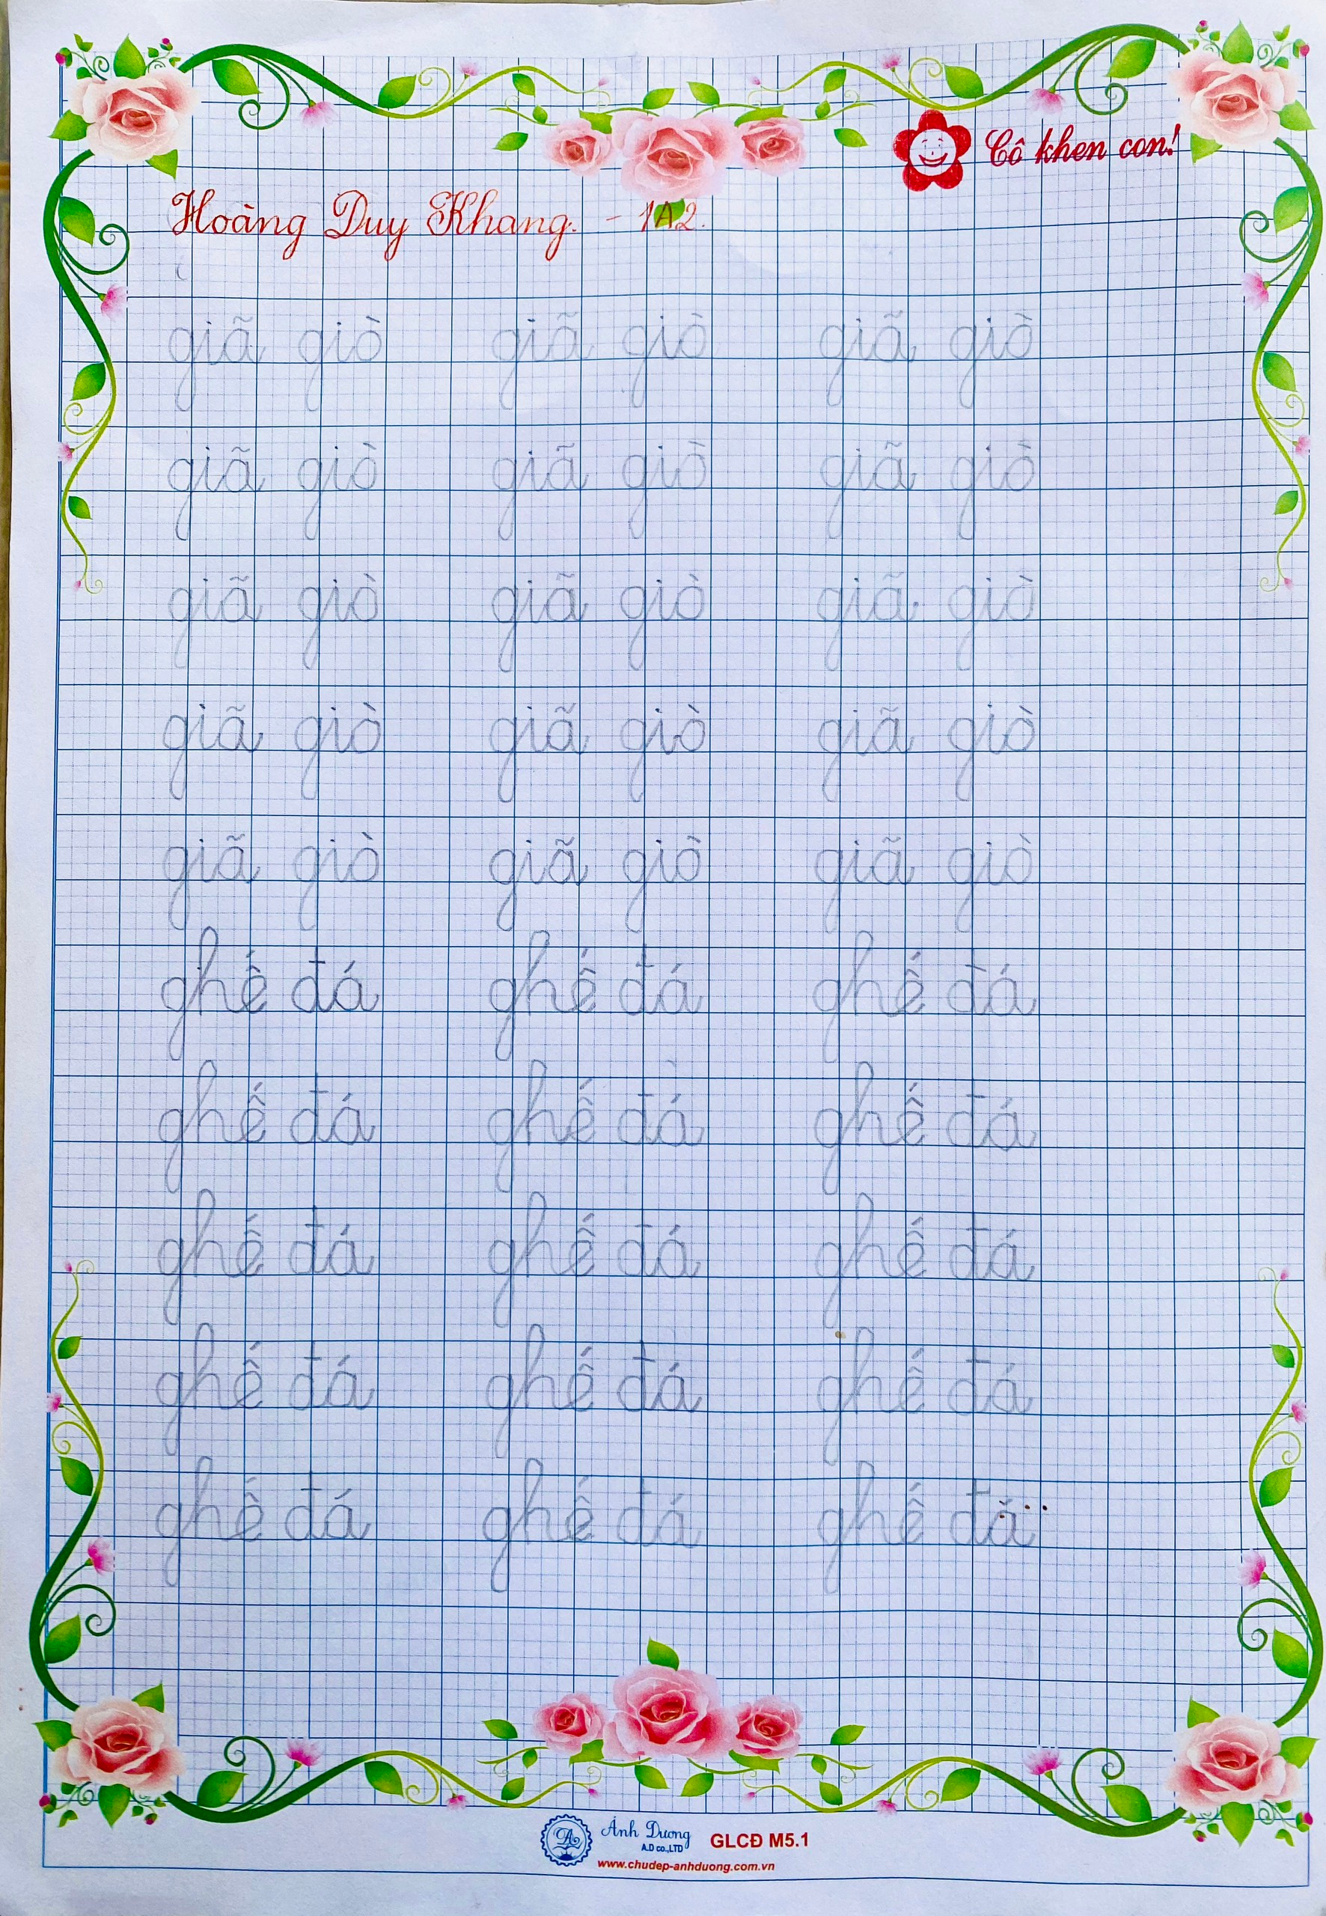
Một số bài viết của học sinh hàng tháng
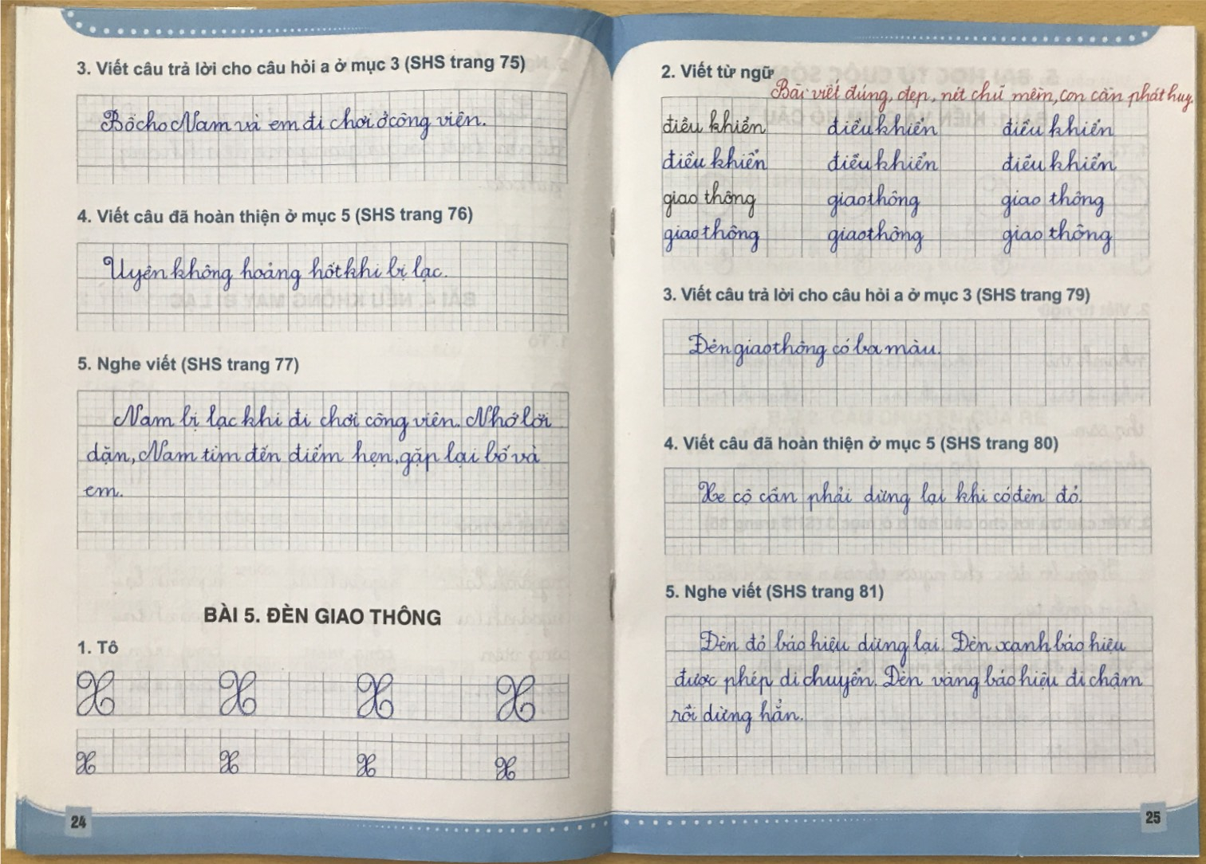
Vở Tiếng Việt học sinh viết hằng ngày

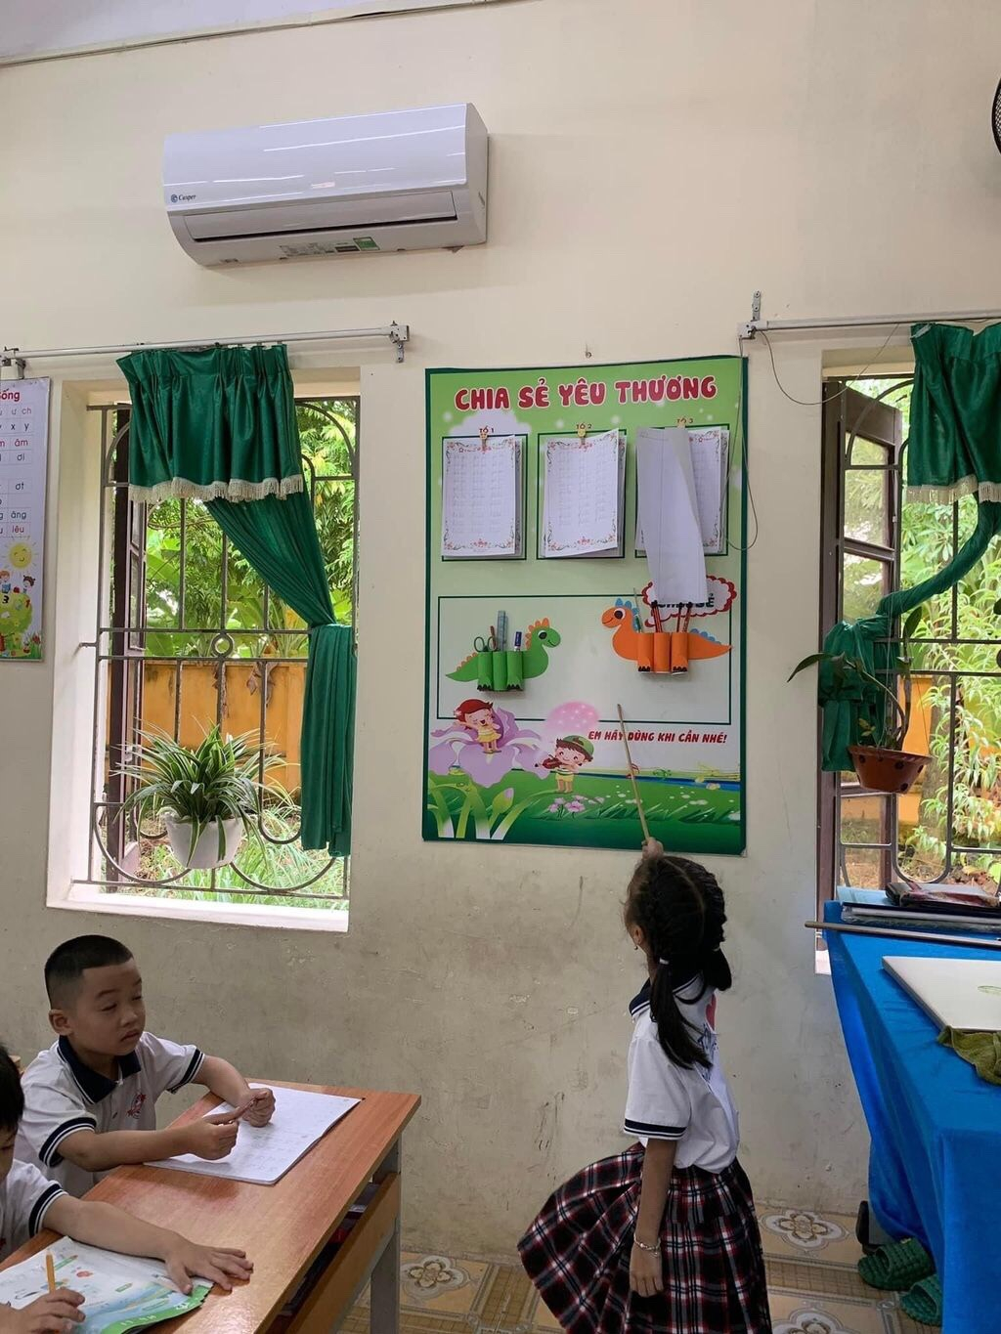
Góc lưu giữ bài viết đẹp

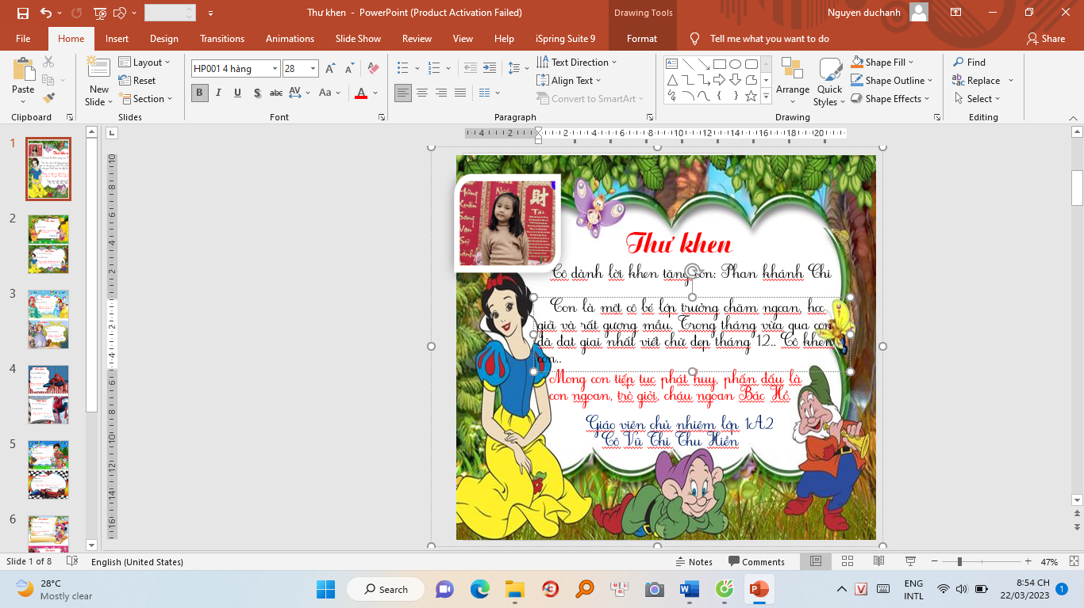
Mẫu thư khen hàng tháng sau khi tổ chức các cuộc thi.
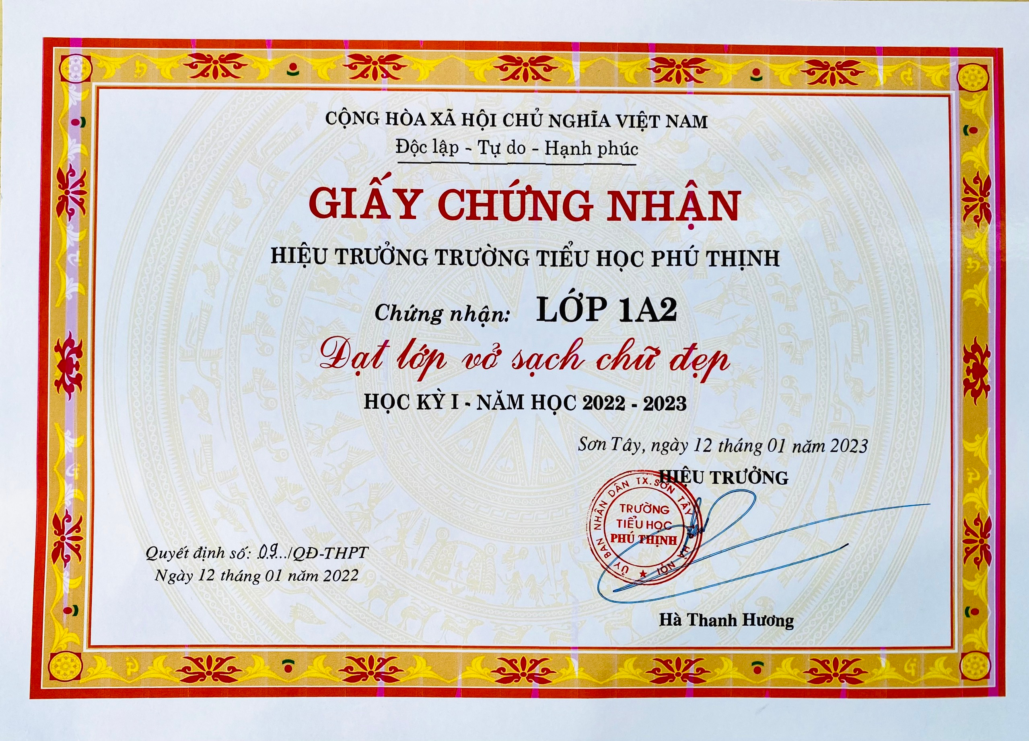
Giấy chứng nhận đạt lớp vở sạch chữ đẹp cuối kì 1.
* Kết quả của hoạt động: Sau khi tổ chức phong trào giữ vở sạch và viết chữ đẹp tại lớp và có sự hỗ trợ sát sao của các bậc phụ huynh tôi thấy chữ viết của các con tiến bộ hẳn lên. Nhiều học sinh có ý thức tự giác luyện chữ, giữ sách vở sạch sẽ và có ý thức trong học tập rất đáng khen.
2.6 Giải pháp 6. Truyền cảm hứng viết chữ đẹp cho học sinh
* Mục tiêu: Tạo hứng thú cho học sinh khi viết chữ. Khi học sinh coi việc viết chữ là nhu cầu và mong muốn được trinh phục chữ viết.
* Hoạt động đã thực hiện:
Mỗi thầy, cô giáo được xem như một tấm gương phản chiếu để học sinh noi theo. Lứa tuổi của học sinh tiểu học là lứa tuổi hay“ Bắt chước” và làm theo mẫu, người giáo viên phải coi trọng việc trình bày trên bảng là trang viết mẫu mực của mình cho học sinh noi theo. Do vậy mỗi giáo viên cần rèn luyện viết đúng, viết đẹp, viết rõ ràng và ngay ngắn là tiêu chí mà mọi giáo viên phải đặt ra và thực hiện bằng được trong từng giờ học.
Việc viết mẫu của giáo viên là một thao tác trực quan trên bảng lớp giúp học sinh nắm bắt được quy trình viết từng nét cuả từng chữ cái. Do vậy, giáo viên phải viết chậm, đúng theo quy tắc vừa viết vừa giảng giải, phân tích cho học sinh, khi viết mẫu, giáo viên cần tạo điều kiện để học sinh nhìn thấy tay của giáo viên viết từng nét chữ. Khi viết, giáo viên vừa kết hợp giảng giải, phân tích; đưa bút như thế nào? Thứ tự các nét viết ra sao? Giáo viên cũng cần chú ý phân tích cả cách viết dấu phụ và dấu thanh. Trong mỗi giờ TV, tôi thường cho các con xem bài viết đẹp của các anh chị khóa trước để các con có động lực cố gắng viết đẹp hơn.
Trong quá trình chấm bài tôi chữa những lỗi học sinh sai phổ biến, hướng dẫn kỹ lại cách viết của chữ cái đó để học sinh khắc sâu cách viết một lần nữa. Kịp thời động viên, khích lệ những học sinh có chữ viết tiến bộ.
Khi nhận xét bài giáo viên không chỉ chú ý đến việc chữa lỗi cho học sinh mà giáo viên cần phải kết hợp với lời phê chính xác mang tính khích lệ, chỉ bảo, luôn chứa đựng tình cảm và sự động viên để học sinh tự tin vào bản thân khi viết bài và nhận ra những tồn tại cần khắc phục.
Ví dụ: Đối với những bài học sinh viết đúng, đẹp“ Bài của em viết đúng và đẹp, nét chữ mềm mại, em cần phát huy nhé!.”Hay đối với những bài học sinh viết chưa đúng nhưng đã có tiến bộ :“ Chữ viết của em đã có tiến bộ, cô rất vui, cần cố gắng đều em nhé!”. Những chữ sai tôi nhận xét thật rõ ràng và sau đó tôi viết mẫu cho các em những chữ viết sai để về các em tập viết theo mẫu chữ đó.
Ngoài ra tôi cần tự nâng cao tinh thần tự học hỏi, chuyên môn nghiệp vụ của bản thân. Tôi tự nhận thấy là giáo viên muốn học sinh viết chữ đẹp, yêu chữ bản thân mình phải là người yêu chữ, viết đúng, viết đẹp, là tấm gương cho các con noi theo. Tôi đã tìm tòi tự học luyện chữ và tham gia các buổi chuyên đề luyện chữ đẹp do nhà trường tổ chức.
Sau khi tôi đã viết được chữ viết chuẩn của Bộ giáo dục, tôi đã tìm tòi và học thêm các nét chữ sáng tạo để phục vụ cho các hoạt động ngoại khóa. Năm học này nhà trường tổ chức thi viết chữ đẹp cho giáo viên, tôi có tham gia và đã đạt giải Nhì.
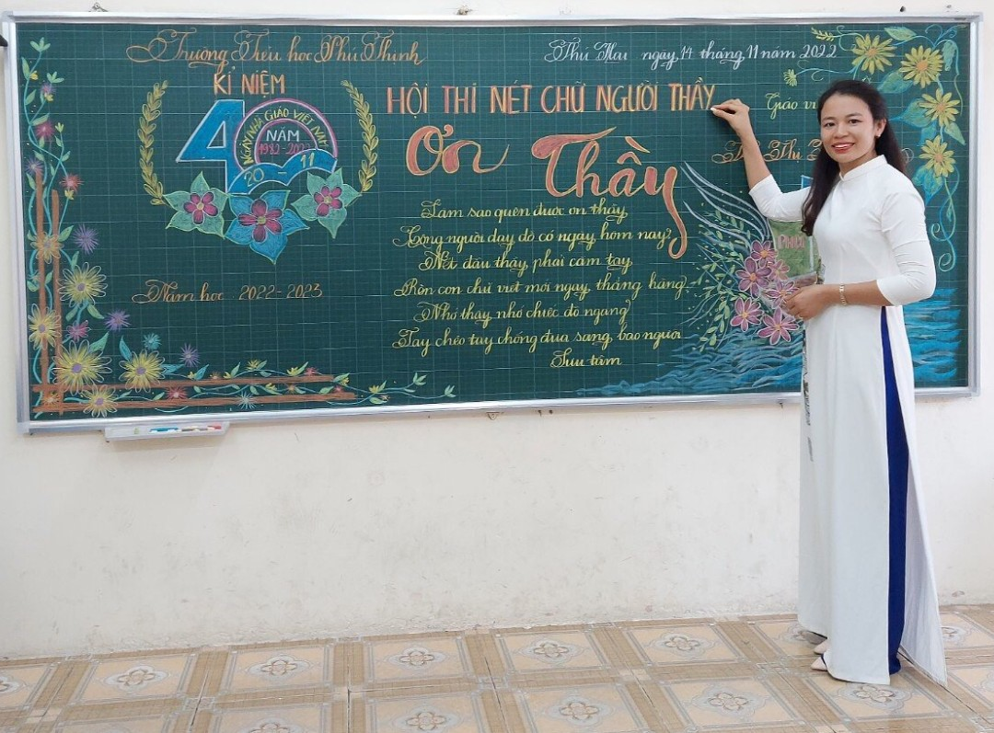

Hình ảnh bài dự thi do nhà trường tổ chức
Hình ảnh bài dự thi do nhà trường tổ chức
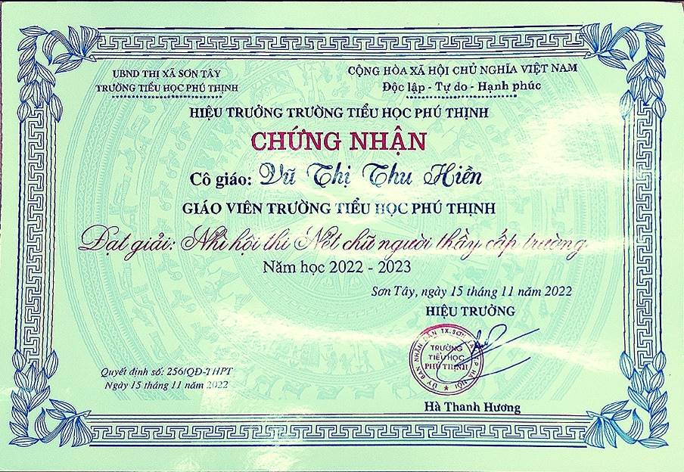

Giấy chứng nhận giải Nhì trong hội thi nét chữ người thầy
Trong mỗi dịp ngoại khóa, tôi trang trí bảng học sinh thường rất thích thú, theo dõi từng nét viết, vẽ của cô và mong muốn giữ lại bảng không muốn xóa. Các con thường hỏi cô viết, vẽ đẹp thế và học sinh tập đánh vần theo các chữ cô viết, ước cũng vẽ, viết đẹp như cô. Khi học sinh nói lên ý tưởng của mình như vậy là các con đã nuôi dưỡng ước mơ viết đẹp. Các con còn tự lấy giấy tập trang trí và vẽ theo cô. Lúc này tôi nghĩ tôi đã và đang truyền cảm hứng yêu chữ yêu cho các con. Khi trang trí bảng trong các dịp ngoại khóa, không những học sinh rất thích thú mà phụ huynh cũng cảm thấy cô quan tâm và yêu học sinh hơn. Dưới đây là một số hnhf ảnh tôi trang trí bảng mỗi dịp ngoại khóa.
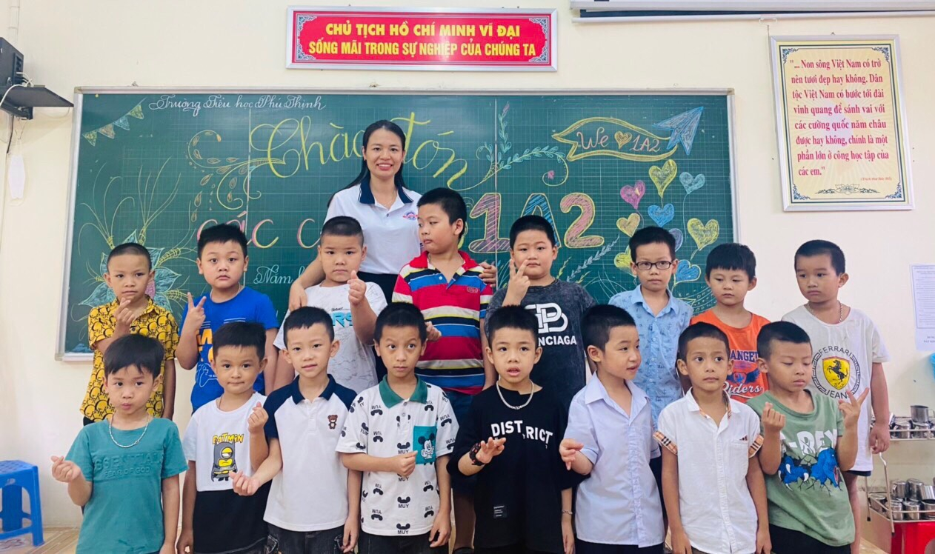
Ảnh cô trò lớp 1A2 buổi đầu gặp các con
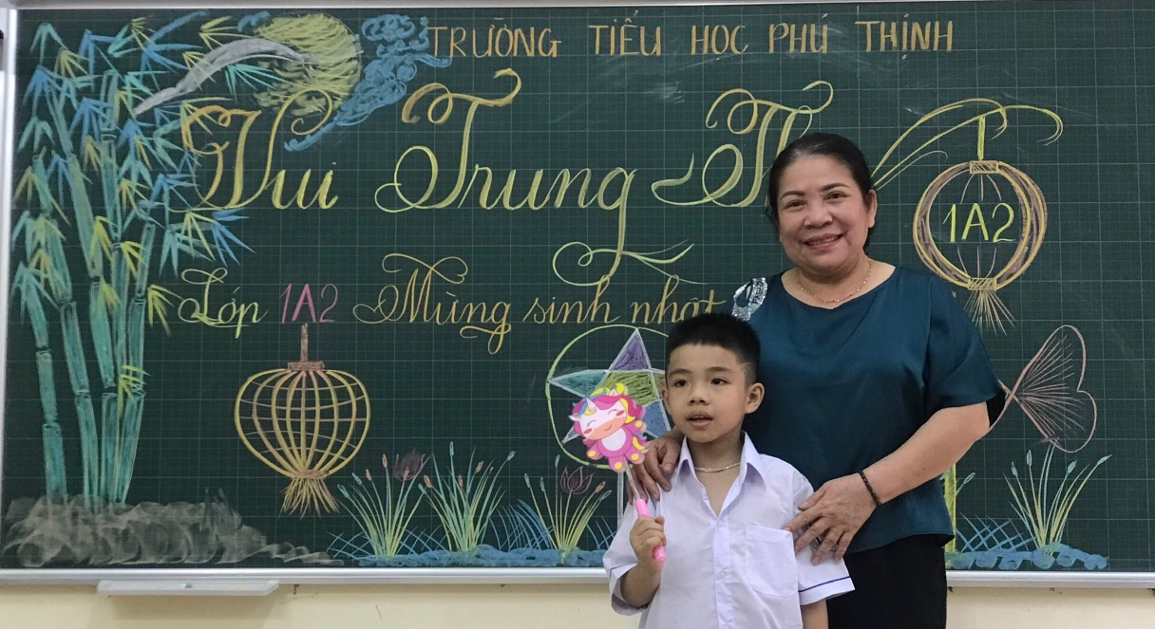
Hình ảnh học sinh và phụ huynh chụp dịp trung thu
*Kết quả của hoạt động: Qua hoạt động này tôi thấy tôi đã truyền được sự yêu chữ đẹp đến các con. Các con chủ động và thi đua rèn chữ hàng ngày.
3. Kết quả sau khi áp dụng giải pháp sáng kiến:

3.1. Về phía học sinh
Sau khi thực hiện áp dụng kết hợp các giải pháp trên tôi nhận thấy hầu hết các em học tập trong sự hứng khởi, rất hào hứng mỗi khi đến tiết Tiếng Việt, chủ động trong học tập, kết quả học tập của các em có tiến bộ rõ rệt. Đa số học sinh viết đúng, đẹp, trình bày vở sạch sẽ, biết cách giữ gìn và trình bày bài khoa học, có tính cẩn thận trong tất cả các hoạt động.
Sau quá trình tiến hành thực nghiệm từ đầu tháng 09/2022 đến tháng 03/2023 tại lớp 1A2 trên cơ sở áp dụng tích hợp 6 biện pháp nêu trên, cuối kì 1 lớp đã đạt lớp vở sạch chữ đẹp của trường.
Còn dưới đây là kết quả kiểm tra vở sạch chữ đẹp lớp tôi qua từng tháng trong năm học 2022-2023 .
Thời gian | Số lượng học sinh | Xếp loại
Thời gian | Số lượng học sinh | Xếp loại A | Xếp loại B
Tháng 9 | 33 | 18= 45,5% | 15= 54,5%
Tháng 10 | 33 | 19= 57% | 14= 43%
Tháng 11 | 33 | 22= 66,7% | 11=33,3%
Tháng 12 | 33 | 21=64% | 12=36%
Tháng 1 + 2 | 33 | 22= 66,7% | 11=33,3%
Tháng 2 | 37 | 24= 72% | 9= 28%
Tháng 3 | 37 | 24= 72% | 9= 28%

Nhìn vào bảng kết quả đáng giá ta thấy kết quả năm học này ngay từ đầu năm đã có sự thay đổi so với năm học trước. Số học sinh viết chữ đẹp và giữ vở chưa sạch còn không đáng kể có được thành quả này khiến cô trò tôi rất phấn khởi tin tưởng vào việc làm của mình hơn.
Trong cuộc thi Trạng nguyên Tiếng Việt cấp Thành phố, khối Một có 6 học sinh đủ điều kiện thi trong đó lớp tôi có 4 học sinh tham dự và kết quả đạt được như sau:
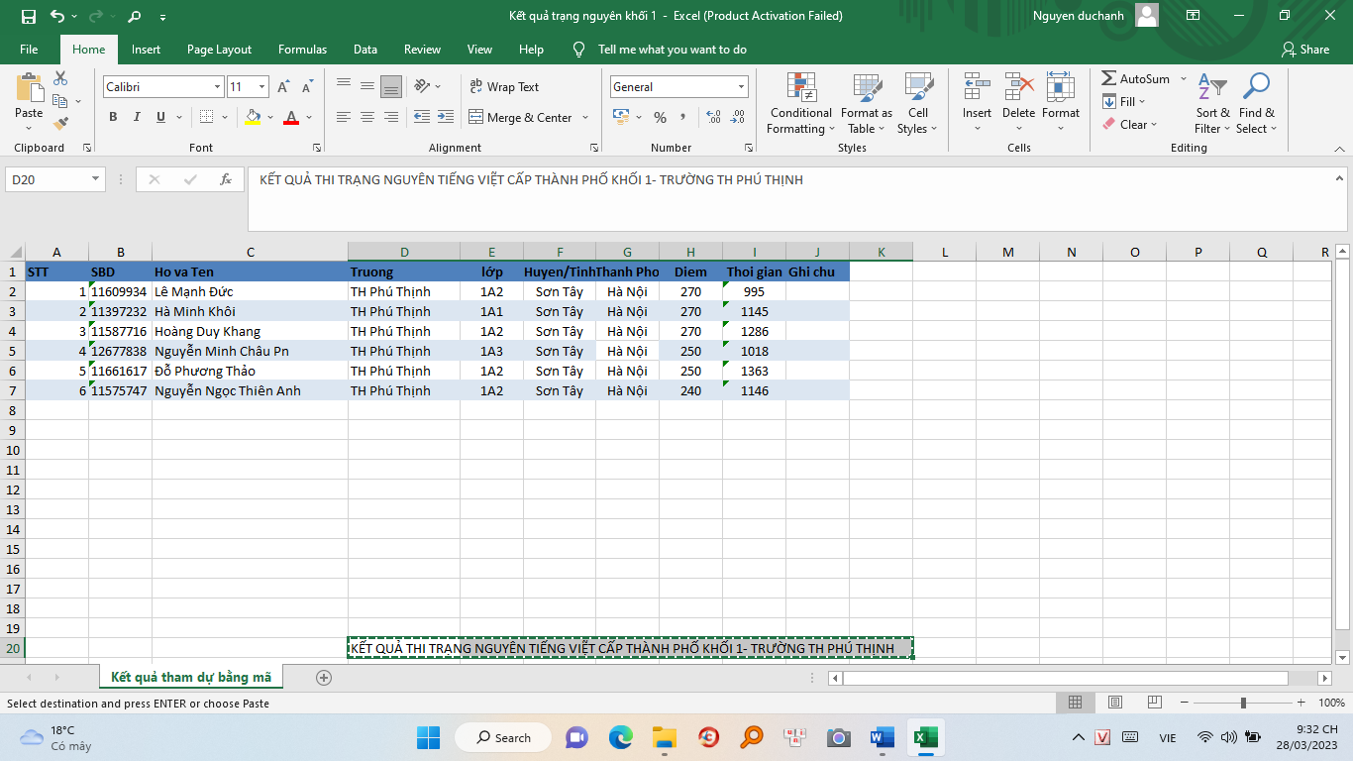
3.2. Về phía phụ huynh
Phụ huynh thì quan tâm đến việc học tập của các em. Phối hợp chặt chẽ với giáo viên để cùng thực hiện một mục tiêu chung là giáo dục các em học tập lĩnh hội tri thức tiến bộ. Rèn các phẩm chất đạo đức tốt, rèn nền nếp học tập phát huy sự chủ động trong học tập. Hiểu thêm về tâm sinh lí và quan tâm, gần gũi với các con nhiều hơn. Chia sẻ, phối hợp với giáo viên nhiều hơn về cách dạy con.

3.3. Về phía giáo viên
Sau một năm áp dụng các biện pháp trên, bản thân tôi đã có thêm kinh nghiệm và các kỹ năng rèn chữ viết cho học sinh.
Kết quả thu được như trên đã chứng tỏ những biện pháp tôi đưa ra áp dụng có tác động đến kết quả học tập và ý thức tự rèn chữ, giữ vở của tất cả học sinh.
4. Hiệu quả của sáng kiến
4.1. Hiệu quả về khoa học
Dạy chữ viết đúng, đẹp cho trẻ là bồi dưỡng những đức tính tốt cho trẻ như là tính kiên trì, tính cẩn thận óc thẩm mĩ sáng tạo.
Học sinh yêu chữ hơn, có hứng thú trong các buổi học và chủ động tham gia tích cực vào các hoạt động học tập trên lớp cũng như ở nhà.
Học sinh được lôi cuốn vào giờ học một cách tự nhiên, hứng thú và có tinh thần trách nhiệm, đồng thời giải tỏa được những mệt mỏi, căng thẳng trong quá trình học tập. Nội dung mà giáo viên truyền đạt tới học sinh được các em tiếp thu dễ dàng hơn, gần gũi thực tế hơn.
Khả năng giao tiếp, tương tác giữa học sinh với giáo viên, giữa các học sinh được tăng cường hơn. Các em mạnh dạn, tự tin hơn trong giao tiếp.
Học sinh có đam mê viết chữ đẹp và vẽ, có ý thức giữ gìn sách vở và đồ dùng học tập, yêu cái đẹp, cảm nhận được các vẻ đẹp xung quanh mình.
Giáo viên chủ động xây dựng bài giảng phù hợp với học sinh của lớp mình, tìm tòi được nhiều phương pháp dạy hay.
Phụ huynh quan tâm, sát sao, gần gũi các con hơn trong quá trình học tập và phát triển của các con.
4.2. Hiệu quả về kinh tế:
- Khi áp dụng thực hiện đề tài sáng kiến “:“ Một số biện pháp rèn chữ đẹp, giữ vở sạch cho học sinh lớp 1” ngoài những đồ dùng dạy học cần thiết tôi cần mua thêm 1 bộ chữ mẫu giá 500.000 đồng.
4.3. Hiệu quả về xã hội:
Sau khi nghiên cứu thực hiện đề tài và áp dụng vào thực tế giảng dạy, tôi nhận thấy có sự chuyển biến rõ rệt về kết quả học tập của tất cả các môn học, học sinh say mê yêu thích học tập, các em đã chủ động, tích cực nhệt tình tham gia vào các hoạt động giáo dục trong và ngoài giờ học, biết yêu cái đẹp và cảm nhận được vẻ đẹp xung quanh mình. Biết áp dụng những gì đã học vào thực tế cuộc sống hằng ngày.
5. Tính khả thi:
Qua quá trình áp dụng thực nghiệm tại lớp 1A2 năm học 2022-2023, tôi thấy các biện pháp trên đã đem lại hiệu quả cao. Học sinh hứng thú trong giờ học, sôi nổi phát biểu xây dựng bài, tự giác tích cực, kết quả học tập của các em đã được nâng lên. Do đó tôi cho rằng các biện pháp của tôi đưa ra có thể áp dụng được với các lớp học trong trường Tiểu học Phú Thịnh và các trường khác.
6. Thời gian thực hiện sáng kiến:
Thực hiện từ tháng 9/2022 đến tháng 5/2023
7. Kinh phí thực hiện sáng kiến:
Đề tài dựa trên tâm huyết của giáo viên, phụ huynh và học sinh nên không mất nhiều kinh phí khi thực hiện. Kinh phí mua đồ dùng hỗ trợ dạy học là 500.000 đồng và có thể sử dụng nhiều năm liền.

III. KẾT LUẬN – KHUYẾN NGHỊ - ĐỀ XUẤT
- Những kinh nghiệm và bài học rút ra từ quá trình áp dụng các giải pháp:
Qua giảng dạy ở lớp 1, tôi thấy việc rèn luyện kỹ năng viết chữ đẹp, giữ vở sạch cho học sinh Tiểu học rất cần thiết, nó là tiền đề cho các lớp học sau. Việc áp dụng các phương pháp, biện pháp khéo léo, linh hoạt giúp cho giờ học môn Tiếng Việt diễn ra một cách nhẹ nhàng, học sinh hứng thú say mê học tập từ đó nâng cao chất lượng về chữ viết. Từ kết quả trên đã cho thấy những biện pháp mà tôi đưa ra là thiết thực, hiệu quả. Tuy nhiên thực tế cho thấy không có biện pháp nào là vạn năng cả mà điều quan trọng là người giáo viên phải biết lựa chọn, vận dụng các biện pháp linh hoạt hài hoà, hợp lí thì quá trình giảng dạy mới đạt hiệu quả cao.
Qua quá trình nghiên cứu và thực tế giảng dạy với biện pháp và kết quả đã đạt được, tôi rút ra bài học kinh nghiệm sau:
Để học sinh viết đúng, viết đẹp và biết cách giữ sách vở sạch sẽ người giáo viên cần có đức tính kiên trì, chịu khó, hết lòng vì học sinh.
Mỗi giáo viên phải nắm chắc kiến thức, quy trình kỹ thuật viết chữ để dạy tốt phần Tập viết cho học sinh.
Phải đưa ra phương pháp dạy học cụ thể để phù hợp với từng đối tượng học sinh của lớp mình tuân theo nguyên tắc từ dễ đến khó, từ đơn giản đến phức tạp.
Phải phân loại chữ viết học sinh thành từng nhóm chính để có kế hoạch
rèn chữ cho từng đối tượng học sinh.
Giáo viên phải mẫu mực sư phạm, chữ viết đúng chuẩn, rõ ràng, đẹp cho học sinh noi theo.Giáo viên thường xuyên nhận xét, tuyên dương, khích lệ sự tiến bộ về chữ viết của học sinh trong từng bài viết để học sinh phấn khởi tích cực rèn luyện.
Cần tìm hiểu nguyên nhân vì sao học sinh viết chưa đẹp, chưa đúng. Từ đó tìm ra biện pháp giúp đỡ học sinh khắc phục yếu điểm.
Sự phối hợp giữa cha mẹ học sinh với các thầy cô giáo sẽ tạo điều kiện thuận lợi về cơ sở vật chất về mọi mặt, giúp ích rất nhiều cho việc nâng cao chất lượng chữ viết cho học sinh.
2. Kiến nghị - Đề xuất
Việc rèn chữ viết cho học sinh không chỉ là công việc của giáo viên, nhà trường và phòng GD&ĐT mà còn phải kết hợp cả phụ huynh học sinh. Vì vậy, tôi xin đưa ra một số đề xuất sau:
* Về phía phụ huynh: Chuẩn bị đầy đủ đồ dùng học tập cho các em, luôn tạo cho các em tâm lý vui vẻ, thoải mái thích đến trường. Quan tâm đến việc học của các em ở trường cũng như ở nhà. Cần trao đổi với giáo viên chủ nhiệm để có cách dạy các cháu ở nhà. Đồng thời, kết hợp chặt chẽ với nhà trường để tạo điều kiện cho các em học tập tốt hơn.
* Về phía phòng Giáo dục và nhà trường: Thường xuyên tổ chức các chuyên đề đánh giá và rút kinh nghiệm để nâng cao chất lượng vở sạch chữ đẹp của trường, của từng khối lớp. Duy trì các phong trào thi đua “Vở sạch- Chữ đẹp”. Hội thi “Viết chữ đẹp” cấp trường. Trưng bày các bài viết đẹp, vở sạch cho học sinh toàn trường tham khảo.
Trên đây là một vài biện pháp của tôi để nâng cao chất lượng “Vở sạch, chữ đẹp” của lớp. Để thực hiện tốt và đạt hiệu quả trong phong trào “rèn chữ - giữ vở” tôi rất mong sự đóng góp ý kiến nhiệt tình của các cấp lãnh đạo và các bạn đồng nghiệp.
Tôi xin chân thành cảm ơn!
XÁC NHẬN CỦA CƠ QUAN  ................................................  ...................................................  ...................................................  ...................................................  ................................................... | Sơn Tây, ngày 24 tháng 03 năm 2023  Người viết sáng kiến  Vũ Thị Thu Hiền

MỤC LỤC
Nội dung | Trang
PHẦN THỨ NHẤT: ĐẶT VẤN ĐỀ | 1
1. Tính cấp thiết của vấn đề | 1
2. Mục tiêu của đề tài | 2
3. Thời gian, đối tượng, phạm vi nghiên cứu | 2
PHẦN THỨ HAI: NỘI DUNG ĐỀ TÀI | 3
1. Hiện trạng vấn đề | 3
2. Giải pháp thực hiện sáng kiến để giải quyết vấn đề | 4
2.1. Giải pháp 1: Hướng dẫn học sinh sử dụng đúng cách các đồ dùng học tập | 4
2.2. Giải pháp 2: Rèn viết chữ rõ ràng, giữ sạch đẹp. | 6
2.3. Giải pháp 3: Thay đổi ngôn từ phù hợp và gần gũi với lứa tuổi học sinh lớp Một để dễ dàng xác định ô li, dòng kẻ. | 8
2.4. Giải pháp 4: Rèn chữ theo nhóm chữ | 13
2.5. Giải pháp 5: Giáo viên kết hợp với cha mẹ học sinh và tổ chức tốt các phong trào thi đua. | 15
2.6. Giải pháp 6: Truyền cảm hứng viết chữ đẹp cho học sinh | 20
3. Kết quả sau khi áp dụng giải pháp sáng kiến | 23
4. Hiệu quả của sáng kiến | 24
5. Tính khả thi | 25
6. Thời gian thực hiện sáng kiến | 25
7. Kinh phí thực hiện sáng kiến | 25
PHẦN THỨ NHẤT BA: KẾT LUẬN - KHUYẾN NGHỊ- ĐỀ XUẤT | 26
1. Những kinh nghiệm và bài học rút ra từ quá trình áp dụng các giải pháp. | 26
2. Kiến nghị, đề xuất | 26

ĐÁNH GIÁ XẾP LOẠI CỦA HỘI ĐỒNG KHOA HỌC CƠ SỞ

ĐÁNH GIÁ XẾP LOẠI CỦA HỘI ĐỒNG KHOA HỌC THỊ XÃ

